BỘ GIÁO DỤC VÀ ĐÀO TẠO
TRƯỜNG ĐẠI HỌC SƯ PHẠM KỸ THUẬT HƯNG YÊN



BÀI TẬP LỚN
XÂY DỰNG FRAMEWORK KIỂM THỬ TỰ ĐỘNG CHO ỨNG DỤNG WEB VÀ ỨNG DỤNG KIỂM THỬ CHO WEBSITE DỤNG CỤ BAR CAFE

NGÀNH: KỸ THUẬT PHẦN MỀM
CHUYÊN NGÀNH: KIỂM THỬ VÀ
ĐẢM BẢO CHẤT LƯỢNG PHẦN MỀM

SINH VIÊN: HOÀNG MINH NGUYỆT
MÃ LỚP: 12522T.1
HƯỚNG DẪN: TS. ĐÀO ANH HIỂN

HƯNG YÊN – 2026

NHẬN XÉT
Nhận xét của giảng viên hướng dẫn:
.......................................................................................................................................
.......................................................................................................................................
.......................................................................................................................................
.......................................................................................................................................
.......................................................................................................................................
.......................................................................................................................................
.......................................................................................................................................
.......................................................................................................................................
.......................................................................................................................................
.......................................................................................................................................
.......................................................................................................................................
.......................................................................................................................................
.......................................................................................................................................
.......................................................................................................................................
.......................................................................................................................................
.......................................................................................................................................
.......................................................................................................................................
.......................................................................................................................................
.......................................................................................................................................
.......................................................................................................................................
GIẢNG VIÊN HƯỚNG DẪN
(Ký và ghi rõ họ tên)

LỜI CAM ĐOAN
Em xin cam đoan Đồ án môn Kiểm thử tự động “Xây dựng framework kiểm thử tự động cho ứng dụng Web và ứng dụng kiểm thử cho website Dụng cụ Bar Cafe” là kết quả thực hiện của bản thân em dưới sự hướng dẫn của thầy Đào Anh Hiển.
Những phần sử dụng tài liệu tham khảo trong đồ án đã được nêu rõ trong phần tài liệu tham khảo. Các kết quả trình bày trong đồ án và chương trình xây dựng được hoàn toàn là kết quả do bản thân em thực hiện.
Nếu vi phạm lời cam đoan này, em xin chịu hoàn toàn trách nhiệm trước Khoa và Nhà trường.
Hưng Yên, ngày … tháng … năm…..
Sinh viên

LỜI CẢM ƠN
Để có thể hoàn thành Đồ án này, đầu tiên em xin phép gửi lời cảm ơn tới bộ môn Công nghệ phần mềm, Khoa Công nghệ thông tin - Trường Đại học Sư phạm Kỹ thuật Hưng Yên đã tạo điều kiện thuận lợi cho em thực hiện Đồ án môn học này.
Đặc biệt em xin chân thành cảm ơn thầy Đào Anh Hiển đã rất tận tình hướng dẫn, chỉ bảo em trong suốt thời gian thực hiện đồ án vừa qua.
Em cũng xin chân thành cảm ơn tất cả các Thầy, các Cô trong Trường đã tận tình giảng dạy, trang bị cho em những kiến thức cần thiết, quý báu để giúp em thực hiện được đồ án này.
Mặc dù em đã có cố gắng, nhưng với kiến thức còn hạn chế, trong quá trình thực hiện đề tài không tránh khỏi những thiếu sót. Em hi vọng sẽ nhận được những ý kiến nhận xét, góp ý của các Thầy giáo, Cô giáo về những kết quả triển khai trong đồ án.
Em xin trân trọng cảm ơn!
MỤC LỤC
NHẬN XÉT 2
LỜI CAM ĐOAN 3
LỜI CẢM ƠN 4
DANH MỤC CÁC THUẬT NGỮ 9
DANH MỤC CÁC BẢNG 10
DANH MỤC CÁC HÌNH VẼ, ĐỒ THỊ 11
CHƯƠNG 1: TỔNG QUAN VỀ ĐỀ TÀI 12
1.1 Lý do chọn đề tài 12
1.2 Mục tiêu của đề tài 13
1.2.1 Mục tiêu tổng quát 13
1.2.2 Mục tiêu cụ thể 13
1.3 Giới hạn và phạm vi của đề tài 14
1.3.1 Đối tượng nghiên cứu và khách thể nghiên cứu 14
1.3.2 Phạm vi nghiên cứu 14
1.3.3 Ý nghĩa khoa học và thực tiễn 14
1.4 Nội dung thực hiện 15
1.5 Phương pháp tiếp cận 16
CHƯƠNG 2: CƠ SỞ LÝ THUYẾT 17
2.1 Tổng quan về Kiểm thử Tự động 17
2.1.1 Giới thiệu về Kiểm thử Tự động 17
2.1.2 Quy trình Kiểm thử Tự động 18
2.1.3 Một số Công cụ Hỗ trợ Kiểm thử Tự động 19
2.2 Giới thiệu Mô hình Phát triển Phần mềm 20
2.2.1 Khái niệm và Đặc điểm Mô hình Agile 20
2.2.2 Mô hình Scrum và Vai trò của Kiểm thử 20
2.2.3 Mối liên hệ với CI/CD 21
2.3 Giới thiệu Tổng quan về Selenium WebDriver 21
2.3.1 Khái niệm và Lịch sử Phát triển WebDriver 21
2.3.2 Các Thành phần Chính của Bộ Selenium 22
2.3.3 Ưu điểm, Vai trò và Hạn chế của WebDriver trong Đồ án 22
2.4 Giới thiệu về Python và Pytest 24
2.5 Giới thiệu Framework và Công cụ Kiểm thử Tự động 24
2.5.1 Mô hình Page Object Model (POM) 24
2.5.2 Kiểm thử Hướng Dữ liệu (Data-Driven Testing - DDT) 25
2.5.3 Các Công cụ hỗ trợ khác 26
CHƯƠNG 3: ĐẶC TẢ HỆ THỐNG PHẦN MỀM 29
3.1 Giới thiệu chung 29
3.2 Các yêu cầu chức năng 30
3.2.1 Yêu cầu chức năng 30
3.2.2 Các yêu cầu phi chức năng 38
3.2.3 Giới hạn và phạm vi đề tài 39
3.3 Tính ứng dụng 39
3.3.1 Lịch trình công việc 39
3.3.2 Phương pháp kiểm thử 40
3.3.3 Môi trường kiểm thử 41
3.4 Xây dựng Framework 42
3.4.1 Mục tiêu của Framework 42
3.4.2 Mô hình kiến trúc áp dụng 43
3.4.3 Cấu trúc thư mục của framework 44
CHƯƠNG 4: TRIỂN KHAI KIỂM THỬ TỰ ĐỘNG 45
4.1 Thiết kế kịch bản kiểm thử 45
4.1.1 Kịch bản kiểm thử chức năng Đăng ký 45
4.1.2 Kịch bản kiểm thử chức năng Đăng nhập 45
4.1.3 Kịch bản kiểm thử chức năng Hồ sơ tài khoản 46
4.1.4 Kịch bản kiểm thử chức năng Tìm kiếm 46
4.2 Xây dựng framework hướng Data Driven Testing kết hợp với mô hình POM( Page Object Model) cho website Dụng cụ Bar Cafe 47
4.2.1 Cài đặt lớp Data 47
4.2.2 Cài đặt Lớp Page 47
4.2.3 Cài đặt lớp Base_Page 52
4.2.4 Cài đặt Lớp Tests 54
4.2.5 Cài đặt lớp Utils 63
4.3 Báo cáo và phân tích kết quả kiểm thử 67
4.3.1 Báo cáo kiểm thử chức năng Đăng ký 67
4.3.2 Báo cáo kiểm thử chức năng Đăng nhập 72
4.3.3 Báo cáo kiểm thử chức năng Hồ sơ tài khoản 75
4.3.4 Báo cáo kiểm thử chức năng Tìm kiếm 83
CHƯƠNG 5: KẾT LUẬN 87
5.1 Kết quả đạt được: Kiến thức và Sản phẩm 87
5.1.1 Kiến thức 87
5.1.2 Sản phẩm 87
5.2 Những hạn chế của đề tài 87
5.2.1 Sản phẩm 87
5.2.2 Kỹ năng 88
5.3 Hướng phát triển của đề tài 88
5.3.1 Mở rộng Phạm vi Kiểm thử và Tích hợp: 88
5.3.2 Tối ưu hóa Framework và Giảm Flakiness: 88
TÀI LIỆU THAM KHẢO 90

DANH MỤC CÁC THUẬT NGỮ
STT | Từ viết tắt | Cụm từ tiếng anh | Diễn giải
1 | SRS | Software Requirement Specification | Đặc tả yêu cầu phần mềm ²
2 | POM | Page Object Model | Mô hình thiết kế giúp tách biệt lớp giao diện người dùng (UI Layer) và lớp logic kiểm thử ³³³
3 | DDT | Data-Driven Testing | Kiểm thử Hướng Dữ liệu. Phương pháp sử dụng dữ liệu đầu vào từ nhiều nguồn (Excel, CSV, JSON) để chạy lặp nhiều trường hợp kiểm thử ⁴⁴⁴⁴
4 | CI/CD | Continuous Integration / Continuous Deployment | Quy trình Tích hợp Liên tục và Triển khai Liên tục ⁵
5 | UI | User Interface | Giao diện người dùng (được nhắc đến trong định nghĩa POM) ⁶
6 | OOP | Object-Oriented Programming | Lập trình hướng đối tượng (được nhắc đến trong định nghĩa POM) ⁷

DANH MỤC CÁC BẢNG
Bảng 2- 1 Bảng So sánh kiểm thử thủ công với kiểm thử tự động 18
Bảng 2- 2 Bảng So sánh các công cụ kiểm thử 19
Bảng 2- 3 Bảng Lợi ích của mô hình Pom 25
Bảng 2- 4 Bảng lợi ích kiểm thử hướng Dữ liệu (DDT) 26
Bảng 3- 1 Bảng lịch trình công việc 39
Bảng 3- 2 Phương pháp kiểm thử 40
Bảng 3- 3 Môi trường kiểm thử 41
Bảng 3- 4 Cấu trúc các tầng trong Framework Kiểm thử Tự động 43
Bảng 4- 1 Test case Đăng ký 67
Bảng 4- 2 Test case Đăng nhập 72
Bảng 4- 3 Test case Hồ sơ tài khoản 75
Bảng 4- 4 Test case Tìm kiếm 83

DANH MỤC CÁC HÌNH VẼ, ĐỒ THỊ

Hình 3- 1 Giao diện Chức năng Đăng ký 31
Hình 3- 2 Giao diện Chức năng Đăng nhập 32
Hình 3- 3 Giao diện Chức năng Quên mật khẩu 33
Hình 3- 4 Giao diện Chức năng Tìm kiếm 34
Hình 3- 5 Giao diện Chức năng Chi tiết 34
Hình 3- 6 Giao diện Chức năng Giỏ hàng 35
Hình 3- 7 Giao diện Chức năng Đặt hàng 36
Hình 3- 8 Giao diện chức năng Hồ sơ tài khoản 38
Hình 4- 1 Kịch bản kiểm thử chức năng Đăng ký 45
Hình 4- 2 Kịch bản kiểm thử chức năng Đăng nhập 45
Hình 4- 3 Kịch bản kiểm thử chức năng Hồ sơ tài khoản 46
Hình 4- 4 Kịch bản kiểm thử chức năng Tìm kiếm 46
Hình 4- 5 Cài đặt Data 47
Hình 4- 6 Lớp dangky_page.py 48
Hình 4- 7 Lớp dangnhap_page.py 49
Hình 4- 8 Lớp hsotkhoan.py 50
Hình 4- 9 Lớp timkiem_page.py 51
Hình 4- 10 Lớp BasePage 53
Hình 4- 11 Lớp Config 54
Hình 4- 12 Lớp test_dangky_ddt.py 55
Hình 4- 13 Lớp test_dangnhap_ddt.py 57
Hình 4- 14 Lớp test_hsotkhoan.py 59
Hình 4- 15 Lớp test_timkiem_ddt.py 62
Hình 4- 16 Lớp data_utils.py 64
Hình 4- 17 Lớp report_helper.py 66
Hình 4- 18 Báo cáo kết quả kiểm thử chức năng Đăng ký 71
Hình 4- 19 Quản lý lỗi chức năng Đăng ký trên Jira 71
Hình 4- 20 Báo cáo kết quả kiểm thử chức năng Đăng nhập 74
Hình 4- 21 Báo cáo kết quả kiểm thử chức năng Hồ sơ tài khoản 83
Hình 4- 22 Quản lý lỗi chức năng Hồ sơ tài khoản trên Jira 83
Hình 4- 23 Báo cáo kết quả kiểm thử chức năng Tìm kiếm 86
Hình 4- 24 Báo cáo kiểm thử chức năng website Dụng cụ Bar Cafe 86

TỔNG QUAN VỀ ĐỀ TÀI

1.1 Lý do chọn đề tài
Trong thời đại công nghệ thông tin phát triển mạnh mẽ, thương mại điện tử đã trở thành một xu hướng tất yếu, mang lại sự tiện lợi và nhanh chóng cho người tiêu dùng. Việc mua sắm trực tuyến giúp người dùng dễ dàng tiếp cận với nhiều sản phẩm, tiết kiệm thời gian và nâng cao trải nghiệm mua sắm.
Website Dụng cụ Bar Cafe (Bartenders’ Mart Nhất Hương) là một trong những nền tảng thương mại điện tử chuyên biệt hàng đầu tại Việt Nam trong lĩnh vực cung cấp dụng cụ, nguyên liệu và thiết bị pha chế. Với danh mục sản phẩm phong phú, chất lượng cao và hệ thống bán hàng trực tuyến hiện đại, website đóng vai trò quan trọng trong việc đáp ứng nhu cầu của khách hàng là các barista, bartender và các đơn vị kinh doanh đồ uống chuyên nghiệp.
Để đảm bảo mang lại trải nghiệm mua sắm ổn định, nhanh chóng và an toàn, website cần được kiểm thử kỹ lưỡng trước khi triển khai hoặc sau mỗi lần cập nhật hệ thống. Tuy nhiên, phương pháp kiểm thử thủ công (manual testing) thường tiêu tốn nhiều thời gian, nhân lực, dễ xảy ra sai sót và khó đảm bảo độ chính xác cao, đặc biệt đối với các bài kiểm thử lặp lại hoặc kiểm thử hồi quy.
Trước những hạn chế đó, kiểm thử tự động (automation testing) trở thành một giải pháp hiệu quả, giúp tăng tốc độ, độ chính xác và khả năng tái sử dụng trong quá trình kiểm thử phần mềm. Trong đề tài này, nhóm lựa chọn công cụ Selenium WebDriver để mô phỏng hành vi người dùng trên trình duyệt và tự động hóa các kịch bản kiểm thử cho website Dụng cụ Bar Cafe.
Bên cạnh đó, đề tài kết hợp hai hướng tiếp cận hiện đại trong kiểm thử tự động:
- Mô hình Page Object Model (POM): giúp tách biệt phần giao diện người dùng (UI) và phần xử lý kiểm thử, tạo ra mã nguồn có cấu trúc rõ ràng, dễ bảo trì và mở rộng.
- Kiểm thử hướng dữ liệu (Data-Driven Testing – DDT): cho phép sử dụng dữ liệu đầu vào từ nhiều nguồn như Excel, CSV hoặc JSON để chạy lặp nhiều trường hợp kiểm thử, giúp tiết kiệm thời gian và nâng cao độ bao phủ kiểm thử.
Việc kết hợp POM và DDT trong framework kiểm thử tự động giúp tạo ra một kiến trúc linh hoạt, tái sử dụng và dễ mở rộng, đáp ứng tốt các yêu cầu kiểm thử chức năng cốt lõi như đăng nhập, tìm kiếm, thêm sản phẩm vào giỏ hàng, đặt hàng và quản lý tài khoản người dùng.

1.2 Mục tiêu của đề tài

1.2.1 Mục tiêu tổng quát
Mục tiêu tổng quát của đề tài là xây dựng và triển khai một framework kiểm thử tự động hiệu quả dựa trên công cụ Selenium WebDriver, áp dụng mô hình Page Object Model (POM) kết hợp với phương pháp kiểm thử hướng dữ liệu (Data-Driven Testing – DDT) cho website Dụng cụ Bar Cafe.
Framework được xây dựng nhằm nâng cao chất lượng, độ tin cậy và hiệu suất của quy trình kiểm thử, đặc biệt là kiểm thử hồi quy (Regression Testing) đối với các chức năng cốt lõi của website thương mại điện tử. Qua đó, đề tài hướng tới việc giảm thiểu công sức kiểm thử thủ công, tăng khả năng tái sử dụng mã nguồn và hỗ trợ phát hiện lỗi một cách nhanh chóng, chính xác.

1.2.2 Mục tiêu cụ thể
Để đạt được mục tiêu tổng quát nêu trên, đề tài tập trung thực hiện các mục tiêu cụ thể sau:
Nghiên cứu và phân tích quy trình kiểm thử tự động cho website Dụng cụ Bar Cafe, từ đó lựa chọn phương pháp và công cụ kiểm thử phù hợp. Trong đề tài này, Selenium WebDriver được lựa chọn kết hợp với các thư viện kiểm thử nhằm đáp ứng yêu cầu tự động hóa kiểm thử giao diện web.
Thiết kế và xây dựng framework kiểm thử tự động dựa trên kiến trúc Page Object Model (POM), đồng thời áp dụng phương pháp Data-Driven Testing (DDT) nhằm đảm bảo framework có cấu trúc rõ ràng, dễ mở rộng, dễ bảo trì và tăng khả năng tái sử dụng các kịch bản kiểm thử.
Phát triển và triển khai các kịch bản kiểm thử tự động cho các chức năng quan trọng của website như: đăng ký tài khoản, đăng nhập, tìm kiếm sản phẩm, thêm sản phẩm vào giỏ hàng và đặt hàng/thanh toán, đảm bảo kiểm tra đầy đủ các luồng nghiệp vụ chính của hệ thống.
Thực thi và đánh giá hiệu quả của kiểm thử tự động, thông qua việc so sánh với kiểm thử thủ công dựa trên các tiêu chí như: thời gian thực hiện kiểm thử, khả năng phát hiện lỗi, mức độ ổn định của test case và khả năng tái sử dụng.
Đề xuất các giải pháp kỹ thuật nhằm tối ưu hóa framework kiểm thử tự động, góp phần nâng cao độ tin cậy của hệ thống, rút ngắn thời gian kiểm thử và giảm thời gian đưa sản phẩm ra thị trường (Time-to-Market) cho website Dụng cụ Bar Cafe.

1.3 Giới hạn và phạm vi của đề tài

1.3.1 Đối tượng nghiên cứu và khách thể nghiên cứu
a. Đối tượng nghiên cứu của đề tài bao gồm:
- Quy trình, phương pháp và kỹ thuật xây dựng framework kiểm thử tự động cho ứng dụng web.
- Các kỹ thuật kiểm thử chức năng (Functional Testing), tập trung vào mô hình Page Object Model (POM) và phương pháp Data-Driven Testing (DDT).
- Công cụ Selenium WebDriver và các thư viện hỗ trợ trong quá trình xây dựng framework kiểm thử tự động.
b. Khách thể nghiên cứu của đề tài là:
Website Dụng cụ Bar Cafe (https://dungcubarcafe.com) – hệ thống thương mại điện tử được lựa chọn để áp dụng và triển khai framework kiểm thử tự động trong thực tế.

1.3.2 Phạm vi nghiên cứu
- Phạm vi không gian: Website Dụng cụ Bar Cafe – nền tảng thương mại điện tử chuyên cung cấp các sản phẩm pha chế, là đối tượng áp dụng Framework kiểm thử.
- Phạm vi thời gian: Thu thập dữ liệu, triển khai và đánh giá trong khoảng thời gian từ 09/2025 – 12/2026.

1.3.3 Ý nghĩa khoa học và thực tiễn
a. Về mặt khoa học:
- Đề tài góp phần hệ thống hóa các kiến thức lý thuyết và thực tiễn liên quan đến kiểm thử phần mềm.
- Cung cấp một giải pháp framework kiểm thử tự động dựa trên Selenium WebDriver, giúp làm rõ quy trình thiết kế, triển khai và vận hành hệ thống kiểm thử tự động cho các website thương mại điện tử.
- Là tài liệu tham khảo hữu ích cho các nghiên cứu và đề tài sau này liên quan đến kiểm thử tự động và kiểm thử website thương mại điện tử.
b. Về mặt thực tiễn:
- Framework kiểm thử tự động do đề tài xây dựng giúp tiết kiệm thời gian, chi phí kiểm thử, đồng thời nâng cao độ chính xác và hiệu quả kiểm thử cho website Dụng cụ Bar Cafe.
- Hỗ trợ phát hiện và xử lý lỗi kịp thời, đảm bảo hệ thống vận hành ổn định, an toàn, góp phần nâng cao chất lượng trải nghiệm người dùng.
- Có thể mở rộng và áp dụng cho các dự án website thương mại điện tử khác có quy mô và tính năng tương tự.

1.4 Nội dung thực hiện
- Nghiên cứu tài liệu về kiểm thử phần mềm, kiểm thử tự động, các công cụ kiểm thử phổ biến hiện nay.
- Khảo sát và phân tích website Dụng cụ Bar Cafe để xác định các chức năng cần kiểm thử như: đăng ký, đăng nhập, tìm kiếm, thông tin cá nhân, ...
- Lựa chọn công cụ kiểm thử phù hợp, cụ thể là Selenium WebDriver, dựa trên yêu cầu hệ thống và khả năng đáp ứng các chức năng kiểm thử tự động.
- Xây dựng bộ kịch bản kiểm thử tự động, bao gồm các trường hợp kiểm thử chức năng cho các chức năng chính của website.
- Thiết kế và triển khai framework kiểm thử tự động cho website Dụng cụ Bar Cafe, thực hiện kiểm thử thực tế, thu thập và phân tích kết quả kiểm thử.
- Đánh giá hiệu quả kiểm thử tự động so với kiểm thử thủ công, về các tiêu chí: thời gian thực hiện, độ chính xác, khả năng tái sử dụng và hiệu suất hệ thống.
- Viết báo cáo tổng kết quá trình nghiên cứu, trình bày kết quả đạt được, khó khăn gặp phải và đề xuất hướng phát triển trong tương lai.

1.5 Phương pháp tiếp cận
Để thực hiện đề tài “Xây dựng framework kiểm thử tử động với Selenium theo hướng DDT cho ứng dụng Web và ứng dụng kiểm thử cho website Dụng cu Bar Cafe”, thực hiện lựa chọn phương pháp tiếp cận trực tiếp và từng bước như sau:
- Tiếp cận trực tiếp với người sử dụng hệ thống, thu thập yêu cầu và phản hồi từ người dùng, quản trị viên hệ thống và bộ phận kỹ thuật nhằm nắm rõ các chức năng quan trọng, các lỗi thường gặp cũng như nhu cầu kiểm thử hiện tại của website Dụng cụ Bar Cafe.
- Khảo sát hệ thống website hiện tại, phân tích quy trình kiểm thử thủ công đang áp dụng để nhận diện các điểm hạn chế và những khu vực chức năng cần kiểm thử liên tục.
- Nghiên cứu, đề xuất và lựa chọn phương án kiểm thử tự động phù hợp, trong đó tập trung vào công cụ Selenium nhờ khả năng hỗ trợ kiểm thử giao diện web, đa trình duyệt và dễ tích hợp vào quy trình kiểm thử liên tục (CI/CD).
- Lên kế hoạch xây dựng framework kiểm thử tự động, thiết kế các kịch bản kiểm thử dựa trên các chức năng trọng yếu của hệ thống, đồng thời đảm bảo tính mở rộng và tái sử dụng cho các đợt kiểm thử về sau.
- Tiến hành thử nghiệm framework kiểm thử tự động trên hệ thống thực tế, ghi nhận kết quả kiểm thử và đánh giá hiệu suất hệ thống.
- Đề xuất các phương án cải tiến, hoàn thiện framework kiểm thử, đồng thời kiến nghị hướng áp dụng lâu dài vào quy trình phát triển và vận hành website.

CƠ SỞ LÝ THUYẾT

2.1 Tổng quan về Kiểm thử Tự động

2.1.1 Giới thiệu về Kiểm thử Tự động
a. Khái niệm:
Kiểm thử tự động (Automation Testing) là quá trình sử dụng các công cụ, script hoặc chương trình phần mềm để thực hiện các kịch bản kiểm thử một cách tự động nhằm xác nhận phần mềm hoạt động đúng theo yêu cầu thiết kế, giảm thiểu sự can thiệp thủ công của con người.
b. Mục tiêu:
Kiểm thử tự động hướng đến việc nâng cao độ tin cậy của phần mềm, rút ngắn thời gian kiểm thử, giảm chi phí dài hạn và hỗ trợ các phương pháp phát triển nhanh như Agile và DevOps thông qua việc tự động hóa các tác vụ lặp lại như kiểm thử hồi quy hoặc kiểm thử tích hợp liên tục.
c. Ưu điểm:
- Thực thi được số lượng lớn ca kiểm thử trong thời gian ngắn.
- Nâng cao độ chính xác nhờ loại bỏ sai sót do con người.
- Giảm chi phí nhân lực về lâu dài.
- Hỗ trợ tích hợp kiểm thử trong pipeline CI/CD.
- Tăng khả năng bao phủ và tính tái sử dụng mã nguồn kiểm thử.
d. Hạn chế:
- Chi phí đầu tư ban đầu cao: thiết lập framework, môi trường, đào tạo nhân lực.
- Bảo trì phức tạp: script dễ hỏng khi UI hoặc logic thay đổi.
- Không thay thế được kiểm thử khám phá/UX: vì các yếu tố trải nghiệm, cảm nhận người dùng vẫn cần kiểm thử thủ công.

e. So sánh kiểm thử thủ công với kiểm thử tự động
Bảng 2- Bảng So sánh kiểm thử tự động với kiểm thử thủ công
Tiêu chí | Kiểm thử tự động | Kiểm thử thủ công
Tốc độ | Nhanh, đặc biệt với test lặp lại | Chậm, tốn thời gian
Độ chính xác | Cao, giảm lỗi do tự động | Dễ mắc lỗi con người
Chi phí ban đầu | Cao, cần đầu tư công cụ và đào tạo | Thấp, không cần công cụ
Phù hợp | Hồi quy, tải, hiệu năng, CI/CD | UX, khám phá, test không  lặp lại
Bảo trì | Phức tạp khi giao diện thay đổi | Dễ, không cần sửa script
Khả năng mở rộng | Dễ mở rộng với dữ liệu và nền tảng lớn | Khó với khối lượng lớn

2.1.2 Quy trình Kiểm thử Tự động
Quy trình kiểm thử tự động là một chu trình có hệ thống nhằm đảm bảo tính nhất quán, lặp lại và hiệu quả trong toàn bộ quá trình kiểm thử. Các bước chính gồm:
- Xác định mục tiêu và phạm vi kiểm thử:
Xác định chức năng, module hoặc quy trình cần kiểm thử Chọn loại kiểm thử phù hợp như Unit, Integration hoặc Regression Testing.
- Lựa chọn công cụ kiểm thử:
Chọn công cụ phù hợp với mục tiêu dự án, môi trường phát triển và ngôn ngữ lập trình, ví dụ Selenium, JUnit, TestNG hoặc Katalon Studio.
- Thiết kế và phát triển kịch bản kiểm thử:
Xây dựng các test case chi tiết, xác định dữ liệu đầu vào và kết quả mong đợi. Các test case nên có cấu trúc mô-đun và dễ đọc.
- Thiết lập môi trường kiểm thử:
Chuẩn bị trình duyệt, cơ sở dữ liệu, server và môi trường thực thi.
- Thực thi kiểm thử và tích hợp CI/CD:
Thực thi các kịch bản kiểm thử tự động, đồng thời tích hợp chúng vào quy trình CI/CD (như Jenkins, GitLab CI) để tự động kích hoạt kiểm thử sau mỗi lần cập nhật mã nguồn.
- Phân tích kết quả và báo cáo:
Tổng hợp kết quả kiểm thử, tỷ lệ pass/fail, thời gian thực thi, và xuất báo cáo qua các công cụ như ExtentReports, Allure Report hoặc TestRail.
- Bảo trì và tối ưu hóa:
Cập nhật các kịch bản kiểm thử khi giao diện hoặc logic ứng dụng thay đổi, đồng thời áp dụng mô hình POM để giảm thiểu chi phí bảo trì.

2.1.3 Một số Công cụ Hỗ trợ Kiểm thử Tự động
Bảng 2- Bảng So sánh các công cụ kiểm thử
Công cụ | Loại kiểm thử phù hợp | Ưu điểm | Hạn chế | Phạm vi áp dụng | Chi phí
Selenium | UI Testing, Regression Testing | Mã nguồn mở, hỗ trợ đa trình duyệt, đa ngôn ngữ, tích hợp CI/CD, cộng đồng lớn | Cần kỹ năng lập trình, bảo trì phức tạp khi UI thay đổi | Kiểm thử Web end-to-end, regression cross-browser | Miễn phí
JUnit / PyTest | Unit Testing, API Testing | Gọn nhẹ, tốc độ nhanh, dễ tổ chức test, hỗ trợ Data-driven, fixture, tích hợp pipeline | Không chuyên về UI, cần viết code | Kiểm thử mức đơn vị, API, nền tảng cho framework automation | Miễn phí
Postman | Integration Testing, API Testing | Giao diện trực quan, dễ dùng, phù hợp cả tester không biết code, hỗ trợ REST/GraphQL | Hạn chế với UI, không kiểm thử end-to-end | Kiểm thử API chức năng, API tích hợp trong hệ thống | Freemium
Apache JMeter | Performance Testing, Load Testing | Miễn phí, mạnh về mô phỏng tải lớn, phân tích hiệu năng chi tiết, dễ tích hợp CI/CD | Giao diện cũ, tiêu tốn nhiều tài nguyên khi tạo tải lớn | Kiểm thử tải, stress test, phân tích hiệu năng Web, API, DB | Miễn phí
Katalon Studio | UI Testing, API Testing, Mobile Testing | Giao diện thân thiện, hỗ trợ record & playback, thư viện keyword, cross-browser & mobile | Bản miễn phí hạn chế, ít tùy biến hơn Selenium | Phù hợp đội ngũ tester ít kỹ thuật, test web & mobile đa nền tảng | Freemium / Trả phí khi mở rộng

2.2 Giới thiệu Mô hình Phát triển Phần mềm

2.2.1 Khái niệm
Mô hình phát triển phần mềm (Software Development Life Cycle – SDLC Model) là tập hợp các phương pháp, quy trình và nguyên tắc được sử dụng để tổ chức, quản lý và thực hiện quá trình xây dựng phần mềm từ giai đoạn thu thập yêu cầu đến triển khai và bảo trì. Việc lựa chọn mô hình phát triển phù hợp giúp dự án được kiểm soát tốt hơn về tiến độ, chi phí và chất lượng sản phẩm.

2.2.2 Vai trò của mô hình phát triển phần mềm
Mô hình phát triển phần mềm đóng vai trò quan trọng trong việc định hướng cách thức làm việc của nhóm phát triển và kiểm thử, cụ thể:
- Giúp xác định rõ các giai đoạn trong vòng đời phát triển phần mềm.
- Hỗ trợ quản lý tiến độ và phân công công việc hiệu quả.
- Tạo điều kiện cho hoạt động kiểm thử được thực hiện phù hợp với từng giai đoạn phát triển.
- Giảm rủi ro dự án thông qua việc phát hiện và xử lý sớm các vấn đề phát sinh.
- Nâng cao chất lượng sản phẩm và mức độ hài lòng của khách hàng.

2.2.3 Một số mô hình phát triển phần mềm phổ biến
Bảng 2- Bảng So sánh mô hình phát triển phần mềm
Mô hình | Đặc điểm | Ưu điểm | Hạn chế
Waterfall | Quy trình phát triển tuần tự theo các giai đoạn: yêu cầu → thiết kế → triển khai → kiểm thử → vận hành | Dễ quản lý, quy trình rõ ràng, phù hợp dự án nhỏ, yêu cầu ổn định | Khó thay đổi yêu cầu, kiểm thử diễn ra muộn, phát hiện lỗi trễ
V-Model | Mở rộng từ Waterfall, mỗi giai đoạn phát triển gắn liền với một mức kiểm thử tương ứng | Kiểm thử được thực hiện song song với phát triển, phát hiện lỗi sớm hơn Waterfall | Vẫn mang tính tuyến tính, kém linh hoạt khi yêu cầu thay đổi
Agile | Phát triển theo vòng lặp ngắn (iteration/sprint), liên tục bàn giao phần mềm có thể sử dụng | Linh hoạt, thích ứng nhanh với thay đổi, khuyến khích kiểm thử liên tục | Khó quản lý nếu đội ngũ thiếu kinh nghiệm, phụ thuộc nhiều vào khách hàng
DevOps | Kết hợp phát triển và vận hành, nhấn mạnh tự động hóa quy trình build, test, deploy và giám sát | Rút ngắn chu kỳ phát hành, nâng cao chất lượng, hỗ trợ CI/CD và kiểm thử tự động | Yêu cầu hạ tầng kỹ thuật phức tạp, thay đổi lớn về văn hóa và quy trình tổ chức

2.3 Các kiến trúc của Framework kiểm thử tự động
Trong đồ án này, Framework kiểm thử tự động được xây dựng dựa trên mẫu thiết kế Page Object Model (POM) và phương pháp Data Driven Testing (DDT), kết hợp với các công cụ như Selenium WebDriver, Pytest, Jira, GitHub, SelectorsHub, Excel/CSV/JSON và Allure/Excel Report để tổ chức, thực thi và quản lý các test case một cách hiệu quả.

2.3.1 Kiến trúc Page Object Model (POM) trong framework
Page Object Model (POM) là một mô hình kiến trúc phổ biến trong kiểm thử tự động, trong đó mỗi trang (page) của ứng dụng web được biểu diễn bằng một lớp (class) trong mã nguồn. Mỗi lớp sẽ chứa:
- Các phần tử giao diện (locators): như button, textbox, label, dropdown,...
- Các hành vi (actions): tương ứng với thao tác của người dùng như click, nhập dữ liệu, chọn giá trị,...
Đặc điểm của mô hình POM
- Mỗi trang web tương ứng với một lớp Python riêng biệt
- Các phần tử và hành động được định nghĩa rõ ràng trong lớp, giúp mã kiểm thử sạch, dễ đọc và dễ bảo trì.
- Tăng khả năng tái sử dụng và giảm trùng lặp khi nhiều kịch bản sử dụng chung các thao tác giống nhau.
- Khi giao diện thay đổi, chỉ cần cập nhật lớp page tương ứng mà không cần chỉnh sửa các test case.
Lợi ích của mô hình POM trog dự án
- Giúp phân tách rõ ràng giữa giao diện (UI) và logic kiểm thử.
- Dễ bảo trì: chỉ cần chỉnh sửa ở lớp page khi UI thay đổi.
- Dễ mở rộng: có thể thêm trang hoặc chức năng mới mà không ảnh hưởng đến cấu trúc chung.
- Tăng khả năng đọc hiểu và tái sử dụng mã nguồn trong nhiều kịch bản kiểm thử khác nhau.

2.3.2 Kiến trúc Data – Driven Testing (DDT) trong framework
Bên cạnh mô hình POM, framework kiểm thử còn tích hợp Data Driven Testing (DDT) – một phương pháp kiểm thử theo hướng dữ liệu. Phương pháp này cho phép chạy cùng một kịch bản test với nhiều bộ dữ liệu khác nhau (Excel, CSV, JSON). Việc tách dữ liệu kiểm thử ra khỏi test case giúp tăng độ bao phủ kiểm thử, giảm trùng lặp mã nguồn và nâng cao tính linh hoạt của framework.
Cấu trúc lớp và dữ liệu
- Dữ liệu kiểm thử được lưu tại thư mục data/
- Mỗi sheet tương ứng với một chức năng
Ưu điểm của DDT
- Các file Excel, CSV hoặc JSON được sử dụng làm nguồn dữ liệu đầu vào cho các test case.
- Kết hợp với Pytest parameterize, test case có thể chạy lặp nhiều lần với từng bộ dữ liệu.
- Giúp tăng độ bao phủ kiểm thử các chức năng quan trọng như đăng nhập, đăng ký, tìm kiếm sản phẩm và giỏ hàng.
- Giảm thiểu trùng lặp script và dễ dàng cập nhật khi dữ liệu kiểm thử thay đổi, nâng cao tính linh hoạt của framework.

2.4 Các công cụ được sử dụng trong framework

2.4.1 Selenium WebDriver
a. Khái niệm:
Selenium WebDriver là một API (Application Programming Interface) mã nguồn mở, cho phép các kỹ sư kiểm thử viết kịch bản tự động mô phỏng hành vi của người dùng và tương tác trực tiếp với trình duyệt web (như Chrome, Firefox, Edge).
Nguyên lý hoạt động của WebDriver dựa trên mô hình Client–Server: kịch bản kiểm thử (Client) gửi lệnh đến trình điều khiển trình duyệt (Driver) như ChromeDriver hoặc GeckoDriver. Driver sau đó giao tiếp trực tiếp với trình duyệt thông qua Giao thức WebDriver tiêu chuẩn W3C, giúp việc điều khiển trình duyệt trở nên ổn định và chính xác hơn so với các công cụ kiểm thử thế hệ trước.
b. Ưu điểm
- Mã nguồn mở, miễn phí, không tốn chi phí bản quyền
- Cộng đồng lớn, nhiều tài liệu, ví dụ và thư viện hỗ trợ
- Hỗ trợ đa trình duyệt: Chrome, Edge, Safari, …
- Hỗ trợ đa ngôn ngữ lập trình: Python, Java, C#, Ruby, JavaScript,…
- Tích hợp tốt với công cụ kiểm thử khác:
- Với Python: PyTest, Unittest, Allure, Robot Framework.
- Với các ngôn ngữ khác: Junit, TestNG, Maven, Jenkins,…
- Tự động hóa toàn bộ thao tác người dùng: click, nhập liệu, di chuyển chuột, kéo-thả, xử lý alert, iframe, xác minh text…
- Hỗ trợ đa nền tảng: chạy trên Windows, Linux, macOS.
- Hỗ trợ kiểm thử hồi quy (Regression Testing) hiệu quả
- Kết hợp với Selenium Grid: cho phép chạy song song (parallel execution), kiểm thử đa môi trường (distributed testing).
c. Vai trò trong dự án:
Selenium WebDriver được sử dụng để kiểm thử giao diện web tự động, mô phỏng thao tác người dùng trên trình duyệt và bao phủ các luồng nghiệp vụ chính như đăng ký, đăng nhập, tìm kiếm sản phẩm, thêm/xóa giỏ hàng và mua hàng.

2.4.2 Pytest
a. Giới thiệu
Pytest là một framework kiểm thử tự động phổ biến của Python, hỗ trợ viết và thực thi các test case với cú pháp ngắn gọn, dễ đọc, cho phép tổ chức kiểm thử theo hướng module hóa và mở rộng linh hoạt.
b. Chức năng chính:
- Fixture: Tái sử dụng mã kiểm thử, quản lý vòng đời test
- Parameterize: Hỗ trợ kiểm thử theo hướng dữ liệu (Data Driven Testing).
- Quản lý test: Gom nhóm test case, chạy test theo file, module hoặc test suite.
- Mở rộng: Hỗ trợ nhiều plugin như pytest-html, pytest-xdist, allure-pytest để tạo báo cáo và chạy song song.
c. Vai trò trong dự án:
Pytest đóng vai trò là framework kiểm thử chính, dùng để tổ chức, quản lý và thực thi các test case tự động, kết hợp với Selenium WebDriver nhằm kiểm thử giao diện web và các luồng nghiệp vụ chính của hệ thống.

2.4.3 Excel /CSV/JSON lưu trữ dữ liệu kiểm thử hướng dữ liệu (DDT - Data-Driven Testing)
a. Giới thiệu:
Excel, CSV và JSON được sử dụng để lưu trữ dữ liệu kiểm thử cho các chức năng như đăng nhập, đăng ký, ...

b. Ưu điểm:
- Tách biệt dữ liệu kiểm thử khỏi mã nguồn, giúp dễ mở rộng và bảo trì.
- Một kịch bản kiểm thử có thể chạy với nhiều bộ dữ liệu khác nhau, từ đó tăng độ bao phủ kiểm thử.
c. Vai trò trong dự án:
Các file Excel, CSV và JSON đóng vai trò nguồn dữ liệu đầu vào cho kiểm thử theo hướng dữ liệu (Data Driven Testing – DDT), giúp giảm trùng lặp script và nâng cao tính linh hoạt của framework kiểm thử tự động.

2.4.4 Excel Report
a. Giới thiệu:
Excel Report là cơ chế xuất kết quả kiểm thử ra file Excel, bao gồm các thông tin như test case, dữ liệu đầu vào, kết quả mong đợi, kết quả thực tế, trạng thái Pass/Fail và thông báo lỗi.
b. Lợi ích:
- Thay thế các công cụ báo cáo phức tạp (như Allure) bằng cách đơn giản, dễ theo dõi.
- Dễ dàng chia sẻ và tổng hợp kết quả kiểm thử trong nhóm.

2.4.5 Jira
a. Giới thiệu:
Jira là công cụ quản lý dự án và theo dõi lỗi (bug tracking) do Atlassian phát triển, hỗ trợ nhiều mô hình phát triển phần mềm như Agile, Scrum và Kanban.
b. Tính năng nổi bật:
- Quản lý backlog, sprint và issue thông qua Kanban/Scrum board.
- Theo dõi bug, task với workflow tùy chỉnh.
- Cung cấp các báo cáo như burndown chart, velocity chart.
- Tích hợp tốt với các công cụ khác như Confluence, Bitbucket, GitHub và Jenkins.
c. Ưu điểm:
- Quản lý dự án linh hoạt, hỗ trợ tốt quy trình Agile.
- Phù hợp với các nhóm phát triển và kiểm thử quy mô vừa và lớn.
d. Hạn chế:
- Giao diện tương đối phức tạp đối với người mới sử dụng.
- Chi phí cao đối với các tổ chức hoặc dự án nhỏ.
e. Vai trò trong dự án:
Jira được sử dụng để quản lý và theo dõi lỗi phát sinh trong quá trình kiểm thử, ghi nhận trạng thái bug (Open, In Progress, Fixed, Closed, giúp theo dõi tiến độ thực hiện đồ án một cách rõ ràng và có hệ thống.

2.4.6 GitHub
a. Giới thiệu:
GitHub là nền tảng quản lý mã nguồn dựa trên hệ thống Git, hỗ trợ lưu trữ, chia sẻ và phát triển phần mềm theo nhóm.
b. Tính năng chính:
- Quản lý phiên bản mã nguồn thông qua cơ chế branch và merge.
- Hỗ trợ pull request và code review nhằm kiểm soát chất lượng mã nguồn.
- Cung cấp issue tracking và project board để quản lý công việc và lỗi.
- Hỗ trợ tích hợp CI/CD thông qua GitHub Actions.
c. Ưu điểm:
- Dễ sử dụng, cộng đồng lớn và tài liệu phong phú.
- Tích hợp tốt với các quy trình DevOps và công cụ phát triển phần mềm.
d. Hạn chế:
- Một số tính năng nâng cao chỉ có ở phiên bản trả phí.
- Phụ thuộc vào kết nối Internet.
e. Vai trò trong dự án:
GitHub được sử dụng để quản lý và lưu trữ mã nguồn của framework kiểm thử tự động, hỗ trợ làm việc nhóm thông qua cơ chế phân nhánh và hợp nhất mã nguồn, đồng thời giúp theo dõi thay đổi, quản lý task và đảm bảo tính nhất quán của dự án trong suốt quá trình thực hiện.

2.4.7 SelectorsHub
a. Giới thiệu:
SelectorsHub là tiện ích mở rộng cho trình duyệt, hỗ trợ xác thực Xpath, CSS selector, Shadow DOM và iframe.
b. Chức năng chính:
- Gợi ý tự động Xpath/CSS selector.
- Kiểm tra locator trực tiếp trên giao diện người dùng.
- Hỗ trợ xác định element phức tạp (dynamic ID, Shadow DOM, iframe).
- Cảnh báo khi locator chưa tối ưu.
c. Vai trò trong dự án:
SelectorsHub giúp viết locator nhanh và chính xác khi xây dựng test script Selenium, từ đó giảm chi phí bảo trì test case khi giao diện web thay đổi và nâng cao tính ổn định của framework kiểm thử tự động.

2.4.8 Allure Report
a. Giới thiệu:
Allure là framework báo cáo kiểm thử tự động, cung cấp giao diện trực quan để hiển thị kết quả test, hỗ trợ nhiều ngôn ngữ và tích hợp với các công cụ kiểm thử như Pytest, TestNG, JUnit.
b. Chức năng chính:
- Hiển thị kết quả test case theo dạng Pass/Fail và chi tiết bước thực hiện.
- Hỗ trợ đính kèm screenshot, log và attachments khi xảy ra lỗi.
- Tổng hợp báo cáo theo test suite, test case, severity, tag.
- Hỗ trợ chạy song song (parallel testing) và tích hợp CI/CD.
c. Ưu điểm:
- Giao diện trực quan, dễ quan sát tiến trình và kết quả test.
- Dễ tích hợp với các framework kiểm thử hiện có.
- Cung cấp thông tin chi tiết, giúp phân tích nguyên nhân lỗi nhanh chóng.
d. Hạn chế:
- Cần cài đặt và cấu hình thêm, có thể phức tạp với người mới.
- Phụ thuộc vào môi trường chạy và các plugin tích hợp.
e. Vai trò trong dự án:
Allure Framework được sử dụng để tổng hợp và trực quan hóa kết quả kiểm thử tự động, giúp theo dõi tiến trình test, đánh giá chất lượng hệ thống và phân tích nguyên nhân lỗi một cách nhanh chóng và rõ ràng, hỗ trợ nhóm kiểm thử và phát triển phối hợp hiệu quả.

ĐẶC TẢ HỆ THỐNG PHẦN MỀM

3. Giới thiệu chung
Website Dụng cụ Bar Cafe được xây dựng nhằm cung cấp nền tảng trực tuyến hỗ trợ việc giới thiệu, tìm kiếm và mua sắm các sản phẩm chuyên dụng cho quán bar, quán cà phê và người kinh doanh đồ uống. Hệ thống cho phép người dùng dễ dàng xem thông tin sản phẩm, tìm kiếm theo nhu cầu, đặt hàng và quản lý giỏ hàng một cách thuận tiện. Đối với quản trị viên, website hỗ trợ quản lý sản phẩm, đơn hàng và thông tin khách hàng hiệu quả. Việc triển khai website giúp tối ưu hóa quy trình bán hàng, tiết kiệm thời gian và chi phí vận hành so với phương thức truyền thống. Ngoài ra, hệ thống còn góp phần nâng cao trải nghiệm người dùng thông qua giao diện thân thiện và khả năng truy cập mọi lúc, mọi nơi. Website đóng vai trò quan trọng trong việc hỗ trợ hoạt động kinh doanh và mở rộng thị trường cho các đơn vị kinh doanh dụng cụ bar/cafe.
  - Yêu cầu chức năng
Trong phạm vi đề tài, việc kiểm thử tự động được thực hiện trên các chức năng cốt lõi của website, bao gồm:
Bảng 3- Danh sách yêu cầu chức năng
Mã | Tên chức năng | Mô tả
FR1 | Đăng ký | Chức năng đăng ký cho phép người dùng đăng ký tài khoản mới nếu chưa có tài khoản bao gồm các trường Tên tài khoản, Địa chỉ email, Mật khẩu để sử dụng các dịch vụ đặt hàng, theo dõi đơn hàng.
FR2 | Đăng nhập | Chức năng đăng nhập dùng đăng nhập hệ thống khi người dùng đã đăng ký tài khoản để đặt hàng, theo dõi đơn hàng, quản lý thông tin cá nhân, mua hàng.
FR3 | Tìm kiếm sản phẩm | Cho phép người dùng tìm kiếm sản phẩm bằng từ khóa qua thanh tìm kiếm, danh mục sản phẩm, danh mục tin tức. Kết quả hiển thị bao gồm: ảnh bìa, tên sản phẩm, giá bán,.
FR4 | Đặt hàng | Chức năng đặt hàng cho phép người dùng đặt hàng sau khi điền thông tin mua hàng.
FR5 | Hồ sơ tài khoản | Chức năng này cho phép người dùng quản lý thông tin tài khoản của mình như Tên, Họ, Tên hiển thị,...
a. Chức năng Đăng ký
Chức năng đăng ký trên website Dụng cụ Bar Cafe giúp người dùng tạo tài khoản mới để truy cập và sử dụng các dịch vụ của trang web.
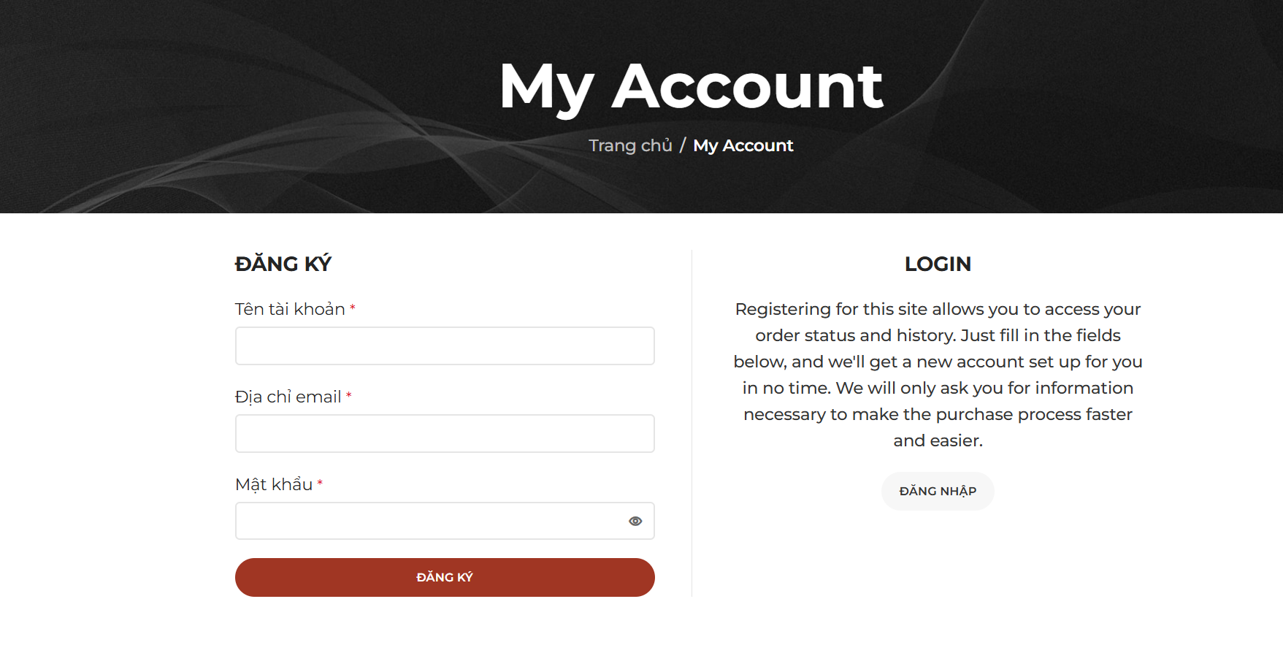
Hình 3- Giao diện Chức năng Đăng ký

Input
- Tên tài khoản: Có thể để trống hoặc toàn kí tự trắng và số lượng kí tự phải ít hơn hoặc bằng 255. Có thể chứa chữ cái thường, chữ cái in hoa, số và không được chứa ký tự đặc biệt.
- Địa chỉ email: Không được để trống hoặc toàn kí tự trắng và số lượng kí tự phải ít hơn hoặc bằng 255 và phải chứa địa chỉ email hợp lệ. Có thể chứa chữ cái thường, chữ cái in hoa, số, kí tự đặc biệt.
- Mật khẩu: Có thể để trống, Mật khẩu phải có ít nhất 12 ký tự. Để nâng cao độ bảo mật, sử dụng chữ in hoa, in thường, chữ số và các ký tự đặc biệt như ! " ? $ % ^ & ).
Action:
- Nút “Đăng ký” dùng để đăng ký tài khoản khi chưa có tài khoản, khi đăng ký thành công sẽ chuyển sang giao diện Trang chủ nếu Đăng ký thất bại hệ thống thông báo lỗi.
- Nút “Đăng nhập”: dùng để đăng nhập nếu đã có tài khoản truy cập hệ thống, khi đăng nhập thành công sẽ chuyển sang giao diện Trang chủ nếu Đăng nhập thất bại hệ thống thông báo lỗi.
b. Chức năng Đăng nhập
Chức năng Đăng nhập trên website Dụng cụ Bar Cafe giúp người dùng truy cập vào tài khoản cá nhân của họ để đặt hàng, theo dõi đơn hàng.
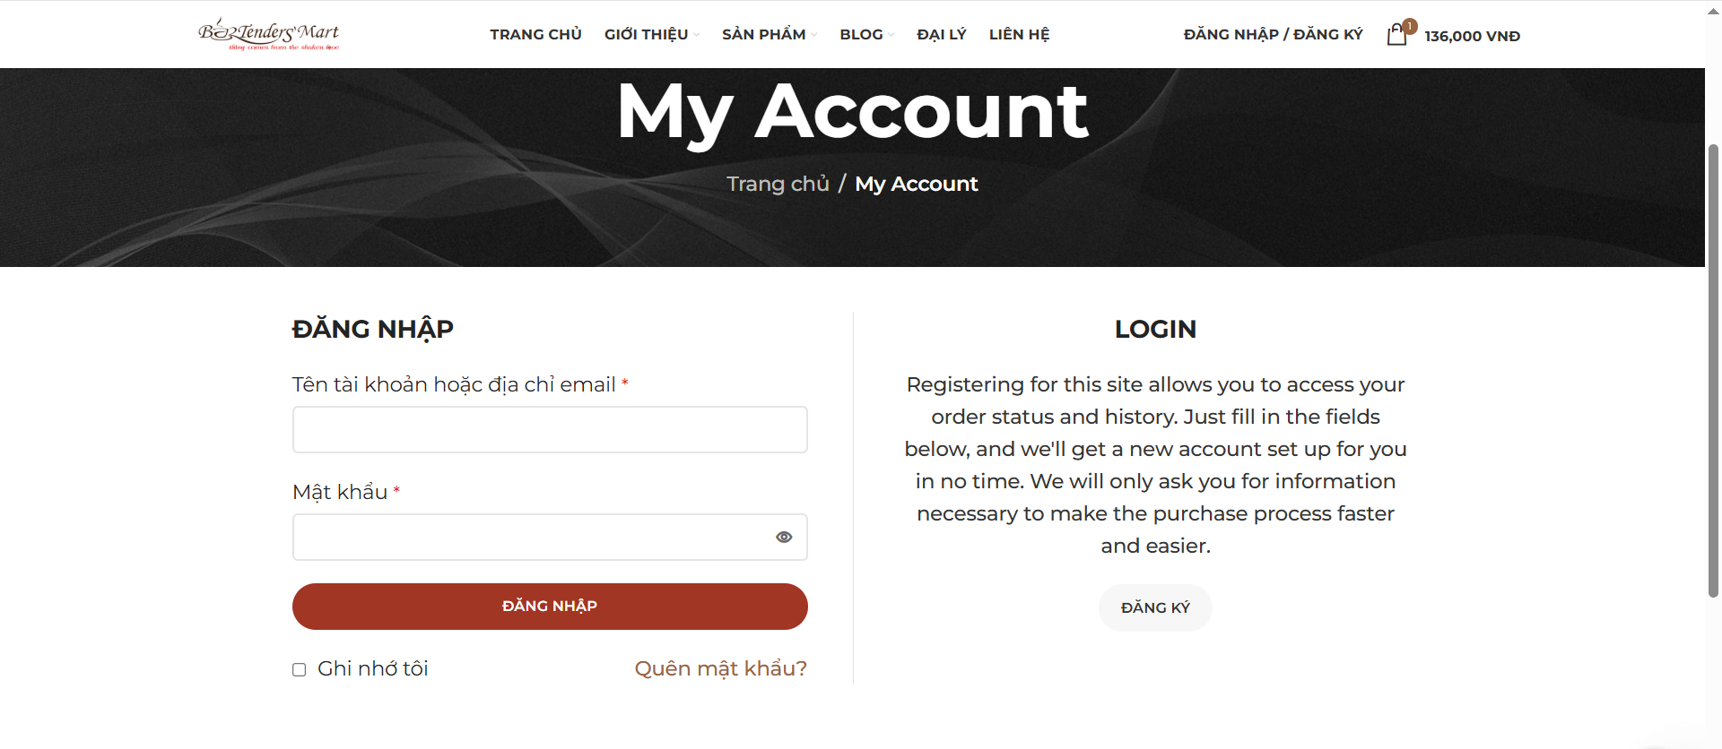
Hình 3- Giao diện Chức năng Đăng nhập

Input
- Tên tài khoản hoặc Email: Không được để trống hoặc toàn kí tự trắng và số lượng kí tự phải ít hơn hoặc bằng 255. Có thể chứa chữ cái thường, chữ cái in hoa, số không chứa ký tự đặc biệt và phải là Tên đăng nhập hoặc Email đã được đăng ký trên website Dụng cụ Bar Cafe.
- Mật khẩu: Là mật khẩu đã sử dụng khi đăng ký Tài khoản trên website Dụng cụ Bar Cafe.
Action:
- Nút “Đăng ký” dùng để đăng ký tài khoản khi chưa có tài khoản, khi đăng ký thành công sẽ chuyển sang giao diện Trang chủ nếu Đăng ký thất bại hệ thống thông báo lỗi.
- Nút “Đăng nhập”: dùng để đăng nhập nếu đã có tài khoản truy cập hệ thống, khi đăng nhập thành công sẽ chuyển sang giao diện Trang chủ nếu Đăng nhập thất bại hệ thống thông báo lỗi.
- Quên mật khẩu: dùng để thiết lập mật khẩu mới khi bị quên mật khẩu.

d. Chức năng Tìm kiếm sản phẩm
Cho phép người dùng tìm kiếm sản phẩm bằng từ khóa (tên sản phẩm, mã sản phẩm hoặc cụm từ liên quan) qua thanh tìm kiếm.
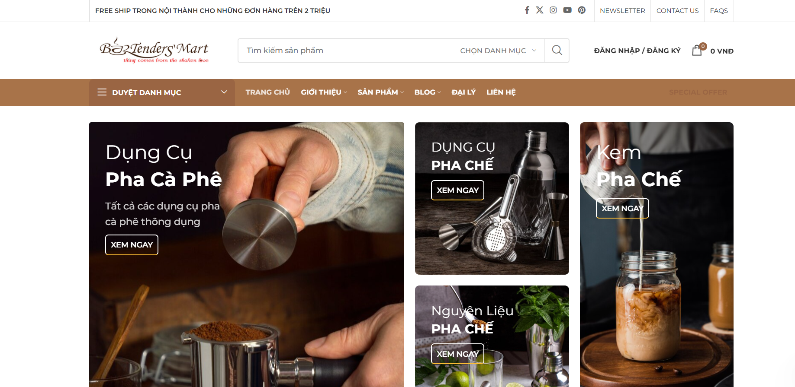
Hình 3- Giao diện Chức năng Tìm kiếm
g. Chức năng Đặt hàng
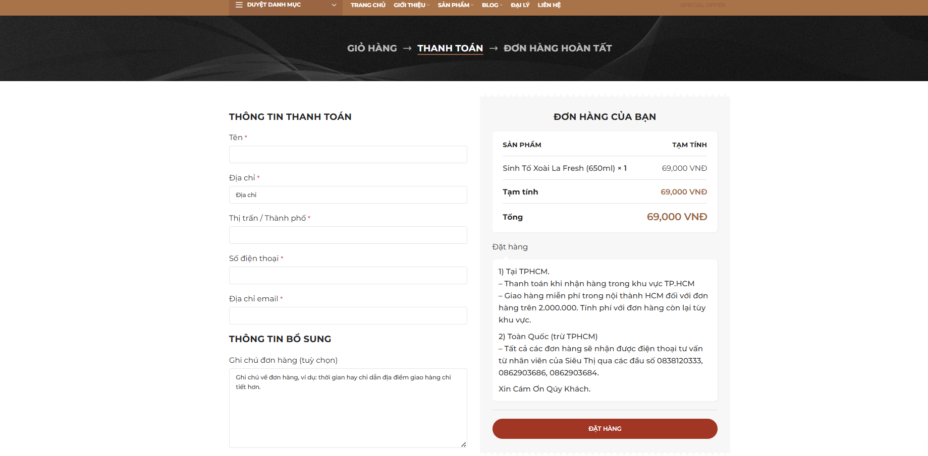
Hình 3- Giao diện Chức năng Đặt hàng
Chức năng Đặt hàng cho phép người dùng mua sắm trực tuyến qua hệ thống. Người dùng điền đầy đủ các thông tin mua hàng: Tên, Địa chỉ, Thành phố, Số điện thoại, Địa chỉ Email, Ghi chú(nếu có), rồi chọn Đặt hàng.
- Tên: Nhập đúng tên người nhận, không được để trống hoặc toàn khoảng trắng có thể chứa chữ hoa, chữ thường, số, ký tự đặc biệt.
- Địa chỉ: nhập đúng địa chỉ nhận hàng, không để trống hoặc chỉ toàn khoảng trắng, tuân thủ về độ dài và ký tự đặc biệt.
- Thành phố: không bỏ trống chọn đúng địa chỉ nhận hàng.
- Số điện thoại: nhập đúng SĐT nhận hàng, không để trống hoặc toàn khoảng trắng, không được gồm chữ cái hay ký tự đặc biệt.
- Địa chỉ Email: Không được để trống hoặc toàn ký tự trắng và số lượng ký tự phải ít hơn hoặc bằng 255. Có thể chứa chữ cái thường, chữ cái in hoa, số, ký tự đặc biệt.
- Ghi chú: nhập vào nếu có.
h. Trang Hồ sơ tài khoản
Trang Tài khoản cho phép người dùng sửa thông tin tài khoản: Tên, Họ, Tên hiển thị, Địa chỉ Email, Mật khẩu hiện tại, Mật khẩu mới, Xác nhận mật khẩu mới.
- Tên: Không được để trống hoặc toàn khoảng trắng có thể chứa chữ hoa, chữ thường, số, ký tự đặc biệt.
- Họ: Không được để trống hoặc toàn khoảng trắng có thể chứa chữ hoa, chữ thường, số, ký tự đặc biệt.
- Tên hiển thị: Không được để trống hoặc toàn khoảng trắng có thể chứa chữ hoa, chữ thường, số, ký tự đặc biệt.
- Địa chỉ Email: Không được để trống hoặc toàn ký tự trắng và số lượng ký tự phải ít hơn hoặc bằng 255. Có thể chứa chữ cái thường, chữ cái in hoa, số, ký tự đặc biệt.
- Mật khẩu hiện tại: Phải là Mật khẩu hiện tại của tài khoản, Mật khẩu phải có ít nhất 12 ký tự. Để nâng cao độ bảo mật, sử dụng chữ in hoa, in thường, chữ số và các ký tự đặc biệt như ! " ? $ % ^ & ).
- Mật khẩu mới: Mật khẩu phải có ít nhất 12 ký tự. Để nâng cao độ bảo mật, sử dụng chữ in hoa, in thường, chữ số và các ký tự đặc biệt như ! " ? $ % ^ & ).
- Xác nhận mật khẩu: Phải trùng với mật khẩu mới.
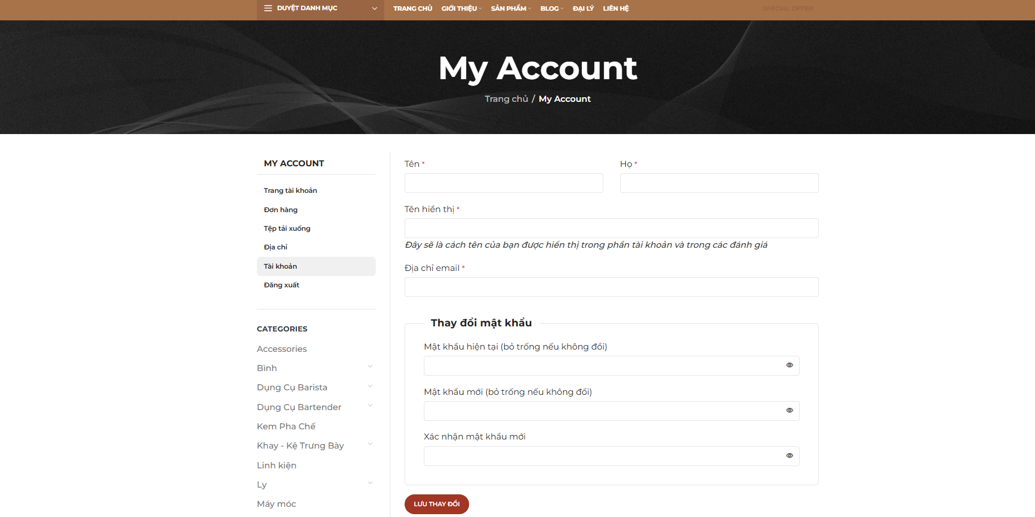
Hình 3- Giao diện chức năng Hồ sơ tài khoản

3.3 Các yêu cầu phi chức năng
Bảng 3- Bảng yêu cầu phi chức năng
Mã | Yêu cầu | Mô tả
NFR1 | Hiệu năng | Hệ thống phản hồi trong vòng 3 giây với các chức năng chính và hỗ trợ tối đa 20 người dùng đồng thời.
NFR2 | Bảo mật | Thông tin đăng nhập, tài khoản và đơn hàng được bảo vệ an toàn. Email, mật khẩu kiểm tra hợp lệ và mã hóa, không để lộ dữ liệu người dùng.
NFR3 | Khả năng sử dụng | Giao diện thân thiện, dễ thao tác; nút chức năng dễ nhận biết; phông chữ và màu sắc dễ đọc.
NFR4 | Tính tương thích | Website hoạt động tốt trên các trình duyệt phổ biến (Chrome, Firefox, Edge) với độ phân giải tối thiểu 1366x768.
NFR5 | Khả năng mở rộng | Cho phép thêm chức năng (ví dụ: thanh toán, vận chuyển) mà không ảnh hưởng đến tính ổn định.
NFR6 | Độ tin cậy | Website duy trì hoạt động liên tục với tỷ lệ lỗi thấp; không xảy ra lỗi nghiêm trọng gây gián đoạn giao dịch.
NFR7 | Khả năng phục hồi | Khi mất kết nối tạm thời, hệ thống có thể khôi phục dữ liệu giỏ hàng và phiên người dùng nếu có thể.

3.4 Phạm vi đề tài
Trong phạm vi Đồ án này, em tập trung triển khai kiểm thử tự động cho các chức năng cốt lõi sau:
- Đăng ký tài khoản
- Đăng nhập tài khoản
- Tìm kiếm sản phẩm
- Hồ sơ tài khoản
- Đặt hàng
Các chức năng như Quên mật khẩu, Giỏ hàng, chưa được kiểm thử tự động trong đồ án này, tuy nhiên em có kế hoạch mở rộng kiểm thử ở giai đoạn tiếp theo nếu có thời gian và tài nguyên phù hợp.

3.5 Tính ứng dụng
Hệ thống web bán dụng cụ bar và cafe được thiết kế nhằm phục vụ nhu cầu mua sắm trực tuyến của các đối tượng sau:
a. Chủ quán và nhân viên bar/cafe:
- Có thể nhanh chóng tìm kiếm và mua các dụng cụ pha chế, từ bình shaker, máy xay, ly tách đến nguyên liệu pha chế, tiết kiệm thời gian đi mua trực tiếp.
- Theo dõi đơn hàng, quản lý danh sách sản phẩm đã mua, lập kế hoạch nhập hàng dễ dàng.
b. Người yêu thích pha chế tại nhà:
- Hệ thống cung cấp thông tin chi tiết về sản phẩm, hình ảnh và đánh giá, giúp họ lựa chọn dụng cụ phù hợp với nhu cầu cá nhân.
- Lưu giỏ hàng và danh sách yêu thích, nhận thông báo khuyến mãi, giúp trải nghiệm mua sắm thuận tiện và cá nhân hóa.
c. Nhà cung cấp/đối tác:
- Hệ thống cho phép quản lý tồn kho, theo dõi đơn hàng và phản hồi nhu cầu khách hàng, hỗ trợ hoạt động kinh doanh hiệu quả.
Web dụng cụ bar/cafe mang tính ứng dụng cao vì trực tiếp hỗ trợ các nhóm người dùng chính trong việc mua sắm, quản lý sản phẩm và cải thiện trải nghiệm mua sắm trực tuyến, giúp tiết kiệm thời gian và tăng hiệu quả trong hoạt động kinh doanh hoặc sở thích cá nhân.

3.6 Tính toàn vẹn dữ liệu
Hệ thống web bán dụng cụ Barcafe đảm bảo dữ liệu luôn chính xác, nhất quán và đáng tin cậy qua các loại toàn vẹn sau:
a. Toàn vẹn logic (Logical Integrity):
Đảm bảo các quy tắc nghiệp vụ được tuân thủ: số lượng sản phẩm trong kho không được âm; đơn hàng phải có tên khách hàng, địa chỉ và số điện thoại đầy đủ.
b. Toàn vẹn tham chiếu (Referential Integrity):
Bảo đảm các mối quan hệ giữa dữ liệu là chính xác: mỗi đơn hàng phải liên kết với khách hàng tồn tại trong hệ thống, và khi xóa sản phẩm, hệ thống kiểm tra các đơn hàng liên quan để tránh dữ liệu “mồ côi”.
c.Toàn vẹn đồng thời (Concurrency Integrity):
Đảm bảo nhiều người dùng thao tác cùng lúc không làm dữ liệu bị sai: hai nhân viên cùng cập nhật số lượng sản phẩm trong kho sẽ không gây ra số lượng âm nhờ cơ chế khóa (lock) hoặc transaction.
d. Toàn vẹn bảo mật (Security Integrity):
Dữ liệu được bảo vệ chống truy cập trái phép và thay đổi ngoài quyền hạn: mật khẩu người dùng và thông tin thanh toán được mã hóa, chỉ người dùng có quyền mới được thay đổi thông tin đơn hàng.
e. Toàn vẹn trong kiểm thử (Integrity in Testing):
Dữ liệu được kiểm tra định kỳ để phát hiện lỗi và đảm bảo hệ thống hoạt động đúng: khi kiểm thử chức năng thêm/sửa/xóa sản phẩm hoặc đơn hàng, dữ liệu giỏ hàng và tồn kho được kiểm tra để đảm bảo chính xác và nhất quán.

TRIỂN KHAI KIỂM THỬ TỰ ĐỘNG

4.1 Đặt vấn đề

4.1.1 Lý do áp dụng framework kiểm thử tự động
Trong các dự án phần mềm hiện nay, đặc biệt là các hệ thống web có nhiều chức năng như website Dụng cụ Bar Cafe, việc kiểm thử thủ công (Manual Testing) thường gặp phải các hạn chế sau:
- Tốn nhiều thời gian khi phải lặp lại các bước kiểm thử qua nhiều vòng phát triển và chỉnh sửa hệ thống.
- Dễ phát sinh sai sót do yếu tố con người, đặc biệt khi thực hiện các thao tác lặp đi lặp lại với nhiều bộ dữ liệu khác nhau.
- Khó mở rộng và tái sử dụng kịch bản kiểm thử khi hệ thống thay đổi giao diện hoặc bổ sung chức năng mới.
- Khả năng bao phủ kiểm thử thấp khi số lượng chức năng và dữ liệu kiểm thử ngày càng tăng.

4.1.2 Điểm tối ưu của framework
- Tự động hóa quá trình kiểm thử các chức năng chính của hệ thống như đăng nhập, tìm kiếm sản phẩm, giỏ hàng và đặt hàng.
- Cho phép thay đổi và mở rộng dữ liệu kiểm thử thông qua các file Excel, CSV hoặc JSON mà không cần chỉnh sửa mã nguồn test case.
- Giảm thiểu sự trùng lặp mã nguồn, nâng cao khả năng bảo trì và mở rộng framework.
- Hỗ trợ sinh báo cáo kết quả kiểm thử một cách trực quan, giúp đánh giá nhanh trạng thái Pass/Fail của hệ thống.

4.1.3 Mục tiêu triển khai Framework
Việc xây dựng một Framework kiểm thử tự động là bước quan trọng giúp nâng cao hiệu quả kiểm thử phần mềm, đặc biệt đối với các website thương mại điện tử như Dụng cụ Bar Cafe. Các mục tiêu chính của framework bao gồm:
- Tự động hóa khoảng 90% các ca kiểm thử chính (đăng nhập, đăng ký, tìm kiếm, hồ sơ tài khoản, đặt hàng) giúp tiết kiệm thời gian và giảm công sức so với kiểm thử thủ công.
- Giảm thời gian kiểm thử hồi quy từ 2–3 giờ xuống còn khoảng 10–15 phút.
- Tăng độ tin cậy và minh bạch trong quá trình kiểm thử thông qua hệ thống log, ảnh chụp lỗi và báo cáo Allure tự động.
- Chuẩn hóa quy trình kiểm thử để dễ dàng mở rộng hoặc tích hợp với hệ thống CI/CD trong tương lai.
- Tái sử dụng mã nguồn và giảm trùng lặp: Framework áp dụng kiến trúc Page Object Model (POM) kết hợp với phương pháp Data Driven Testing (DDT) nhằm tách biệt logic giao diện, logic kiểm thử và dữ liệu kiểm thử. Cách tiếp cận này giúp mã nguồn rõ ràng, dễ bảo trì và thuận lợi cho việc mở rộng khi hệ thống thay đổi.

4.2 Xây dựng framework kiểm thử tự động

4.2.1 Cấu trúc thư mục của framework
codeDoAn4/
├── base/ # Tầng nền tảng (Base Layer)
│ ├── base_page.py # Định nghĩa lớp BasePage: thao tác nhập, click,...
│ └── config.py # Quản lý URL
├── data/ # Tầng dữ liệu đầu vào (Data Layer)
│ ├── input_account_case.csv # Dữ liệu kiểm thử thông tin tài khoản dạng CSV
│ ├── input_case.xlsx # Dữ liệu kiểm thử mua hàng, tìm kiếm, ... dạng XLSX
│ ├── input_login_case.json # Dữ liệu đăng nhập dạng JSON
│ ├── input_registered_case.csv # Dữ liệu đăng ký tài khoản dạng CSV
│ └── ... # Các tệp dữ liệu khác (CSV, JSON, Excel)
├── pages/ # Tầng Page Object (Page Object Layer)
│ ├── dangky_page.py # Đại diện trang Đăng ký
│ ├── dangnhap_page.py # Đại diện trang Đăng nhập
│ ├── ...
├── tests/ # Tầng kịch bản kiểm thử (Test Case Layer)
│ ├── test_dangnhap_ddt.py # Kiểm thử đăng nhập (Data-Driven Testing)
│ ├── test_dangky_ddt.py # Kiểm thử đăng ký tài khoản
│ ├── ...
│ └── conftest.py # Thiết lập fixture, driver và teardown chung cho pytest
├── utils/ # Tầng tiện ích hỗ trợ (Utilities Layer)
│ ├── data_utils.py # Đọc dữ liệu từ Excel, CSV, JSON
│ ├── report_helper.py # Ghi log, xuất báo cáo, và chụp ảnh màn hình khi lỗi
├── report/ # Tầng báo cáo kết quả (Reporting Layer)
│ └── report.xlsx # Báo cáo tổng hợp kết quả chạy test
├── logs/ # Lưu lại log trong quá trình chạy test
├── fail_screenshots/ # Lưu ảnh chụp màn hình khi test thất bại
├── pytest.ini # File cấu hình Pytest (marker, option, plugin,...)
└── requirements.txt # Danh sách thư viện cần thiết (pytest, selenium, openpyxl,...)
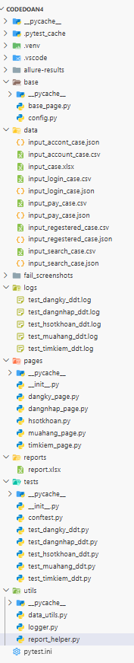
Hình 4- Cấu trúc thư mục của Framework

4.2.2 Mô tả chi tiết từng thành phần
Bảng 4- Mô tả chi tiết từng thành phần của framework
Thành phần | Chức năng | Nội dung chính
base/ | Cung cấp các thành phần nền tảng cho framework | - Chứa các lớp cơ sở dùng chung cho toàn bộ framework.  - Quản lý cấu hình hệ thống và các hàm thao tác chung với trình duyệt.  - Giúp chuẩn hóa cách xây dựng Page Object và test case.
data/ | Quản lý dữ liệu đầu vào của test (Data Driven Testing) | - Lưu trữ dữ liệu kiểm thử ở các định dạng .xlsx, .csv và .json.  - Mỗi chức năng có file dữ liệu riêng (đăng nhập, đăng ký, tìm kiếm, mua hàng…).  - Dữ liệu được tách khỏi mã kiểm thử, giúp dễ cập nhật và mở rộng.
pages/ | Triển khai mô hình Page Object Model (POM) | - Mỗi trang chức năng của website tương ứng với một Page Object.  - Chứa locator và các hành động người dùng.  - Giúp tách biệt giao diện và logic kiểm thử, giảm trùng lặp mã nguồn.
tests/ | Chứa các kịch bản kiểm thử tự động | - Mỗi file test tương ứng với một chức năng nghiệp vụ.  - Áp dụng Data Driven Testing thông qua Pytest parameterize.  - Dễ dàng mở rộng và tái sử dụng test case.
utils/ | Cung cấp các tiện ích hỗ trợ framework | - Hỗ trợ đọc dữ liệu kiểm thử, ghi log và xuất báo cáo Excel.  - Giúp framework hoạt động linh hoạt và nhất quán.

4.4.3 Luồng thực thi của framework
1. Khởi động framework và nạp cấu hình chung
Quá trình kiểm thử được khởi động khi người dùng thực thi lệnh pytest.
Ngay khi bắt đầu, Pytest tự động nạp file conftest.py, nơi định nghĩa các cấu hình và tài nguyên dùng chung cho toàn bộ framework, bao gồm:
- Khai báo option dòng lệnh (--data-mode) để xác định nguồn dữ liệu kiểm thử
- Định nghĩa các fixture dùng chung (WebDriver, logger, report)
- Thiết lập cơ chế sinh dữ liệu kiểm thử theo DDT
- Cấu hình hệ thống ghi log cho từng file test
2. Sinh dữ liệu kiểm thử theo Data Driven Testing
Trong giai đoạn thu thập test case, Pytest tự động gọi hàm pytest_generate_tests trong conftest.py.
Dựa trên tên hàm test và danh sách tham số, framework sẽ:
- Xác định chức năng cần kiểm thử (đăng ký, đăng nhập, tìm kiếm, đặt hàng, hồ sơ tài khoản, …)
- Đọc dữ liệu kiểm thử tương ứng từ file trong thư mục data/
- Sinh ra nhiều vòng lặp test case, mỗi vòng tương ứng với một dòng dữ liệu đầu vào

3. Khởi tạo WebDriver cho từng vòng test
Trước khi mỗi vòng test được thực thi, fixture cau_hinh sẽ được gọi để:
- Khởi tạo trình duyệt Chrome với cấu hình thống nhất
- Mở trình duyệt trong trạng thái sạch
- Truyền đối tượng WebDriver vào test case thông qua cơ chế fixture injection
Sau khi test case kết thúc, trình duyệt sẽ được đóng tự động, đảm bảo tính độc lập giữa các vòng test và tránh ảnh hưởng trạng thái lẫn nhau.
4. Điều phối luồng kiểm thử tại tầng Test Case
Các file test trong thư mục tests/ đóng vai trò điều phối luồng kiểm thử.
Mỗi test case thực hiện các nhiệm vụ sau:
- Nhận WebDriver từ fixture
- Khởi tạo Page Object tương ứng
- Gọi các hành động nghiệp vụ (mở trang, nhập dữ liệu, submit form)
- So sánh kết quả thực tế với kết quả mong đợi bằng assertion
Test case không thao tác trực tiếp với Selenium WebDriver, mà chỉ làm việc thông qua các Page Object.
5. Thao tác giao diện thông qua Page Object Model
Các lớp trong thư mục pages/ đại diện cho từng trang chức năng của hệ thống.
Mỗi Page Object:
- Kế thừa từ lớp BasePage
- Khai báo locator cho các phần tử giao diện
- Đóng gói các thao tác Selenium thành các phương thức nghiệp vụ

6. Xử lý hành vi dùng chung tại lớp Base
Lớp BasePage trong thư mục base/ cung cấp các chức năng dùng chung cho toàn bộ framework, bao gồm:
- Mở trang web theo URL
- Chờ phần tử hiển thị hoặc có thể click
- Nhập dữ liệu một cách an toàn
- Hỗ trợ chụp ảnh màn hình khi cần mở rộng xử lý lỗi
Các Page Object sử dụng trực tiếp các phương thức này thay vì thao tác trực tiếp với WebDriverWait, giúp giảm trùng lặp mã nguồn.
7. Ghi log và sinh báo cáo kết quả
Trong suốt quá trình thực thi:
- Logger được khởi tạo theo từng file test và ghi log vào thư mục logs/
- Kết quả của mỗi vòng test được ghi vào file Excel trong thư mục reports/
- Trạng thái Pass/Fail được ghi rõ ràng để phục vụ phân tích kết quả kiểm thử
Cơ chế này giúp theo dõi chi tiết từng bước thực thi và đánh giá chất lượng hệ thống.
8. Lặp lại vòng kiểm thử theo dữ liệu
Toàn bộ quy trình trên được lặp lại cho từng dòng dữ liệu kiểm thử trong file dữ liệu đầu vào.
Mỗi vòng test được thực thi độc lập hoàn toàn, đảm bảo không phụ thuộc trạng thái của các vòng trước đó và phản ánh chính xác kết quả kiểm thử.

4.2 Thiết kế kịch bản kiểm thử
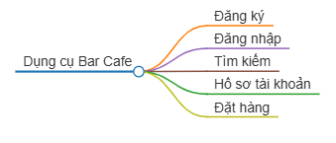
Hình 4- Thiết kế kịch bản kiểm thử cho website

4.1.1 Kịch bản kiểm thử chức năng Đăng ký
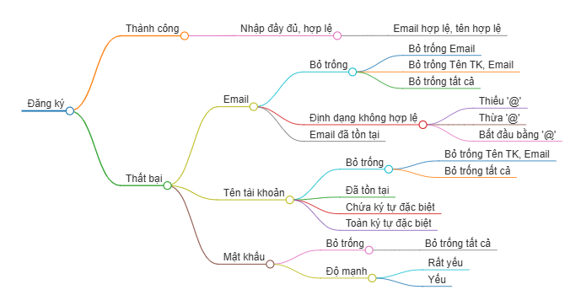
Hình 4- Kịch bản kiểm thử chức năng Đăng ký

4.1.2 Kịch bản kiểm thử chức năng Đăng nhập
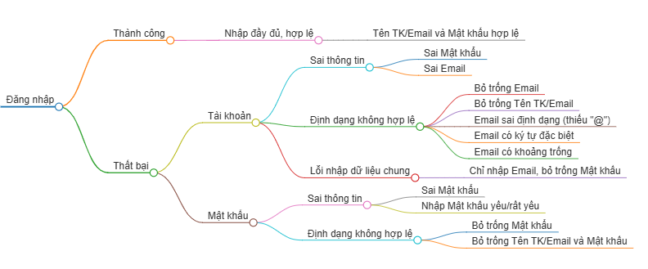
Hình 4- Kịch bản kiểm thử chức năng Đăng nhập

4.1.3 Kịch bản kiểm thử chức năng Hồ sơ tài khoản
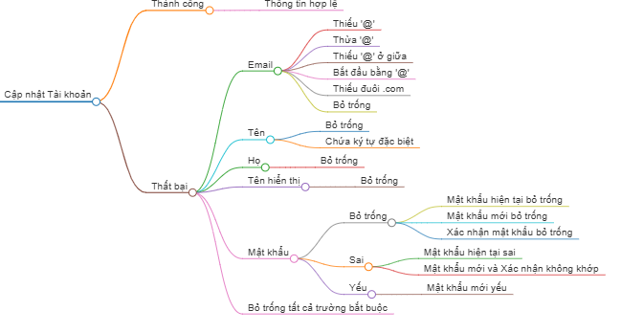
Hình 4- Kịch bản kiểm thử chức năng Hồ sơ tài khoản

4.1.4 Kịch bản kiểm thử chức năng Tìm kiếm
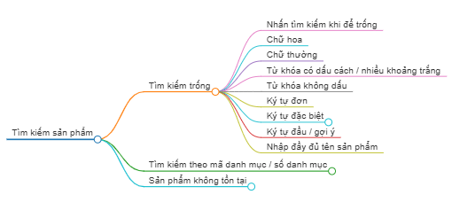
Hình 4- Kịch bản kiểm thử chức năng Tìm kiếm

4.1.5 Kịch bản kiểm thử chức năng Đặt hàng
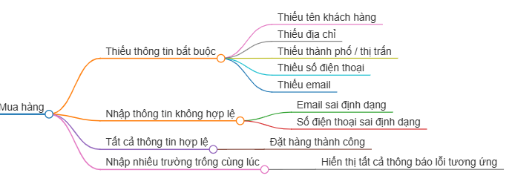
Hình 4- Kịch bản kiểm thử chức năng Đặt hàng

  - Xây dựng framework hướng Data Driven Testing kết hợp với mô hình POM( Page Object Model) cho website Dụng cụ Bar Cafe

4.2.1 Cài đặt lớp Data
Lưu trữ dữ liệu test (tài khoản đăng nhập, từ khóa tìm kiếm, thông tin sản phẩm) trong các file CSV/Excel/Json.
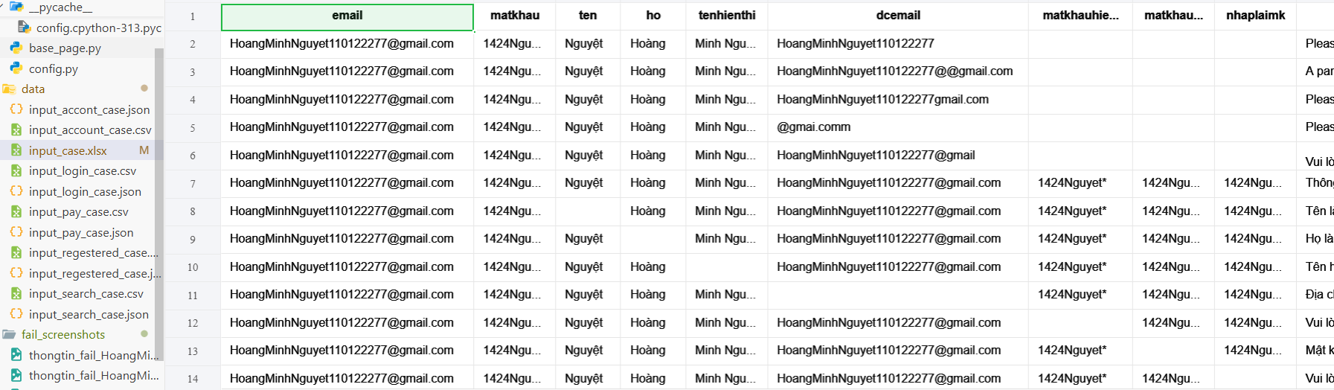
Hình 4- Cài đặt Data

4.2.2 Cài đặt Lớp Page
a. Lớp dangky_page.py: đại diện cho trang Đăng ký tài khoản của website, chịu trách nhiệm quản lý các thành phần giao diện như trường nhập tên, email, mật khẩu, và nút đăng ký. Lớp này cung cấp các phương thức để thực hiện thao tác nhập liệu, gửi biểu mẫu và kiểm tra thông báo phản hồi khi đăng ký thành công hoặc thất bại, giúp việc kiểm thử được tự động hóa, dễ mở rộng và bảo trì.

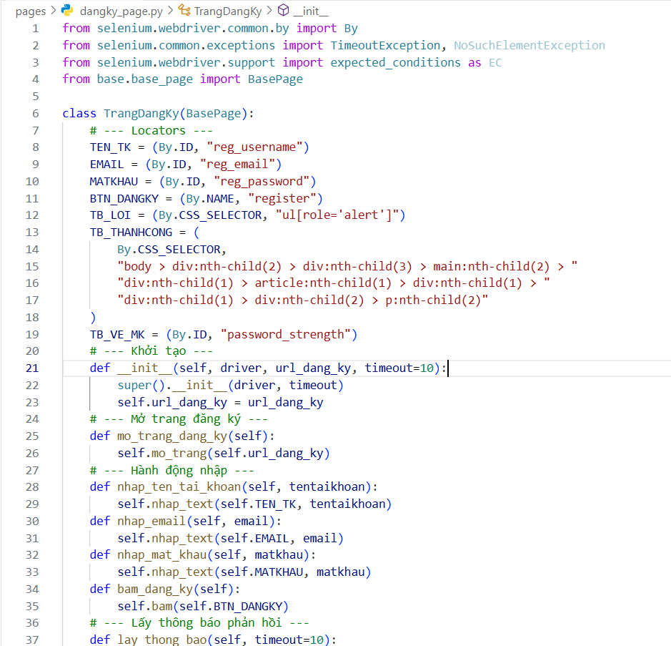
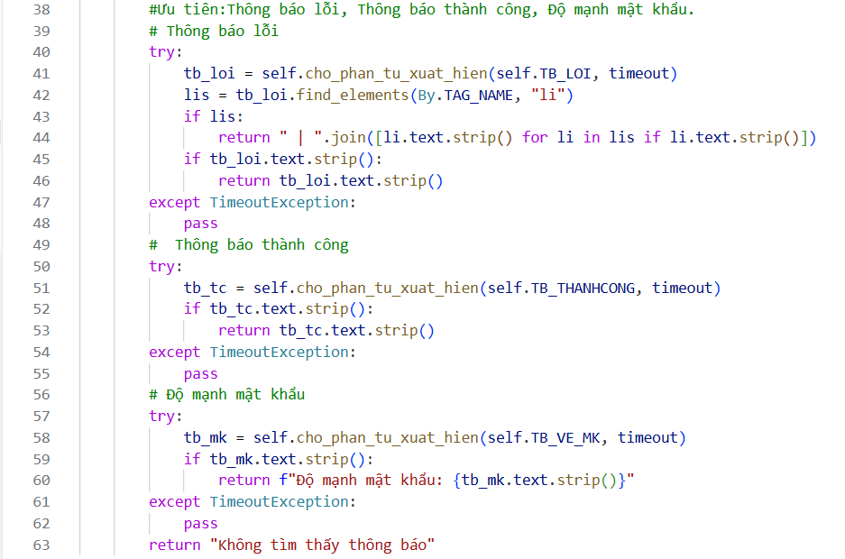
Hình 4- Lớp dangky_page.py

b. Lớp dangnhap_page.py: đại diện cho trang Đăng nhập của website, quản lý các thành phần giao diện như trường nhập email, mật khẩu và nút đăng nhập. Lớp này cung cấp các phương thức để thực hiện thao tác nhập thông tin đăng nhập, gửi biểu mẫu và kiểm tra thông báo phản hồi khi đăng nhập thành công hoặc thất bại, giúp đảm bảo quy trình kiểm thử được tự động hóa và dễ bảo trì.
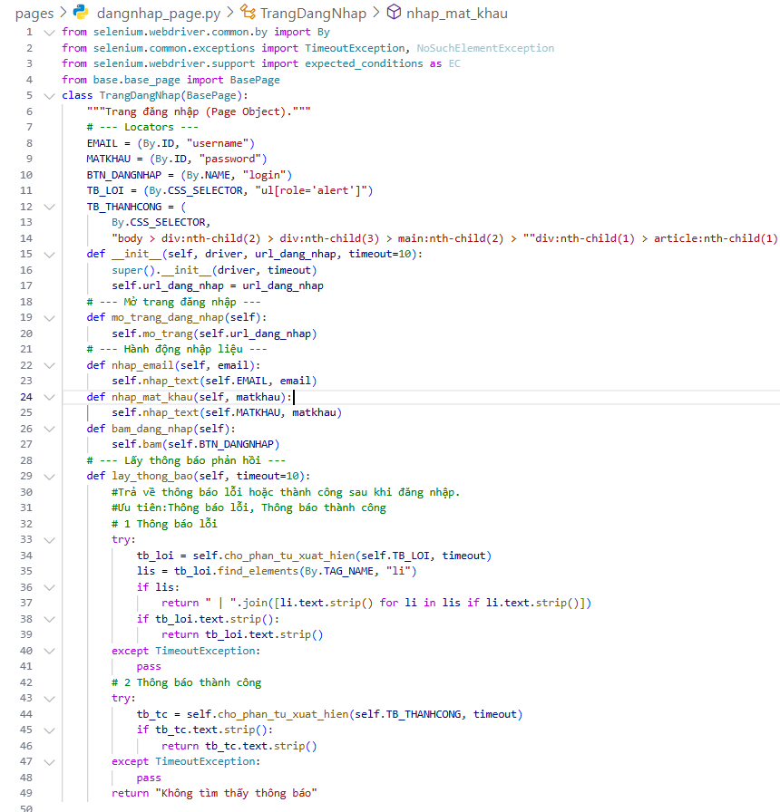
Hình 4- Lớp dangnhap_page.py

c. Lớp hsotkhoan.py: đại diện cho trang Hồ sơ tài khoản của người dùng, quản lý các phần tử giao diện như ô nhập họ, tên, email, mật khẩu,… và các nút lưu hoặc cập nhật thông tin. Lớp này cung cấp các phương thức lưu thay đổi, kiểm tra thông báo xác nhận hoặc lỗi, giúp tự động hóa kiểm thử chức năng quản lý và cập nhật thông tin tài khoản cá nhân trên website.
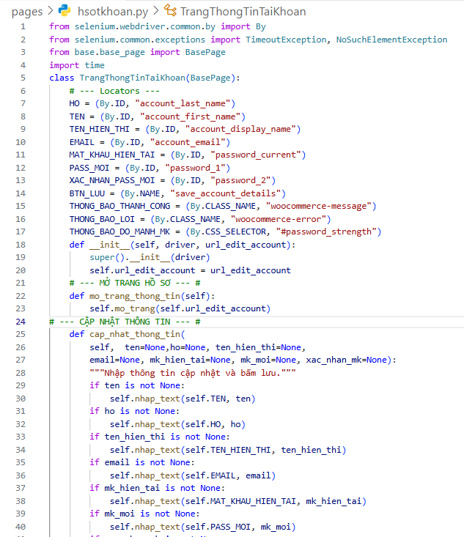
Hình 4- Lớp hsotkhoan.py
d. Lớp timkiem_page.py: đại diện cho trang Tìm kiếm của website, chịu trách nhiệm quản lý các thành phần giao diện như ô nhập từ khóa, nút tìm kiếm và danh sách kết quả hiển thị. Lớp này cung cấp các phương thức để thực hiện thao tác nhập từ khóa, nhấn nút tìm kiếm và lấy sản phẩm đầu tiên trả về, hỗ trợ kiểm tra kết quả tìm kiếm so với dữ liệu mong đợi. Việc sử dụng lớp này giúp kiểm thử tự động trở nên dễ dàng, mở rộng được nhiều trường hợp và bảo trì lâu dài, đồng thời tách biệt logic thao tác Selenium khỏi test case.
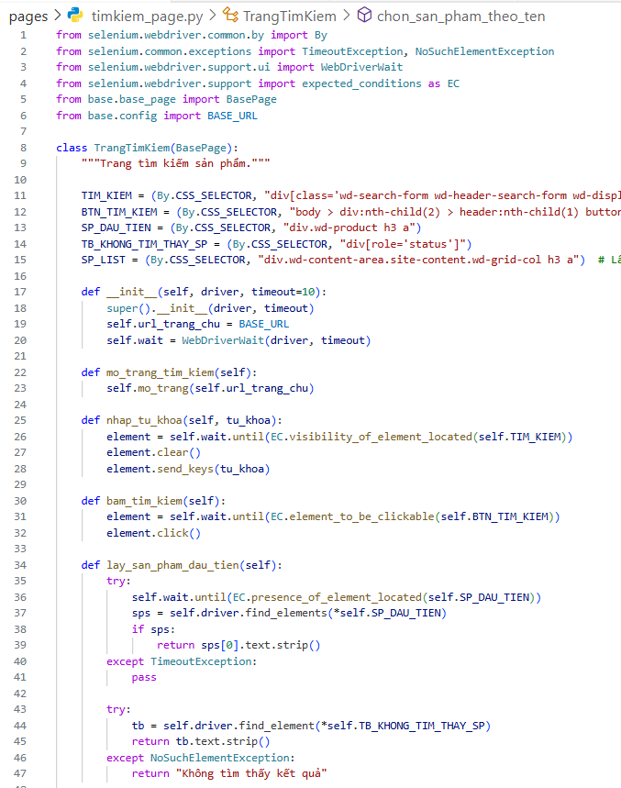
Hình 4- Lớp timkiem_page.py
e. Lớp muahang_page.py đại diện cho trang mua hàng, quản lý các phần tử như nút "Mua ngay", form thông tin và nút "Đặt hàng". Lớp cung cấp phương thức điền thông tin, đặt hàng và lấy thông báo kết quả, giúp kiểm thử tự động dễ dàng, mở rộng và bảo trì lâu dài.
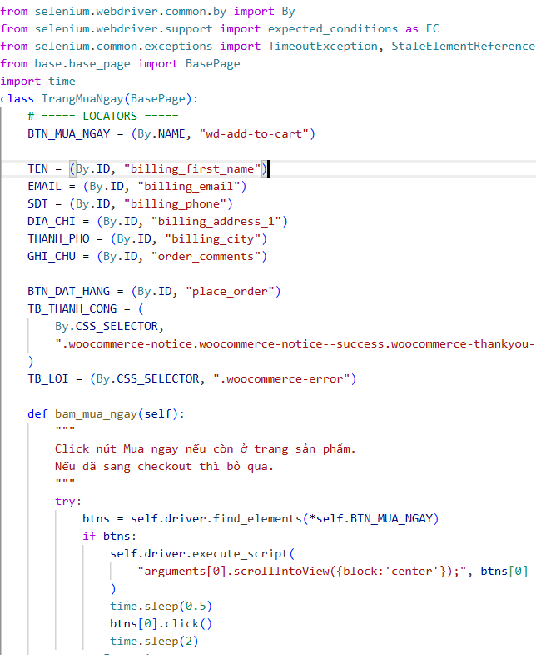
Hình 4- Lớp muahang_page.py

4.2.3 Cài đặt lớp Base_Page
a. Lớp BasePage là lớp cơ sở cho tất cả các Page Object trong framework, cung cấp các phương thức thao tác và chờ chung trên giao diện web. Lớp này quản lý WebDriver được truyền vào từ test case, đồng thời sử dụng WebDriverWait để chờ phần tử hiển thị hoặc có thể click trước khi thực hiện thao tác, giúp các test case ổn định và tránh lỗi do phần tử chưa sẵn sàng. Các phương thức chính gồm:
- mo_trang(url): mở trang web theo URL chỉ định.
- bam(locator): click vào phần tử sau khi chờ sẵn sàng.
- nhap_text(locator, text): nhập dữ liệu vào ô input.
- lay_text(locator): lấy text hiển thị của phần tử.
- cho_phan_tu_xuat_hien(locator) và cho_phan_tu_co_the_click(locator): chờ phần tử xuất hiện hoặc có thể click.
- save_screenshot(name): lưu ảnh chụp màn hình khi test thất bại, hỗ trợ ghi nhận lỗi.
Việc sử dụng BasePage giúp tách biệt logic thao tác giao diện khỏi test case, tăng khả năng tái sử dụng, mở rộng và bảo trì framework.
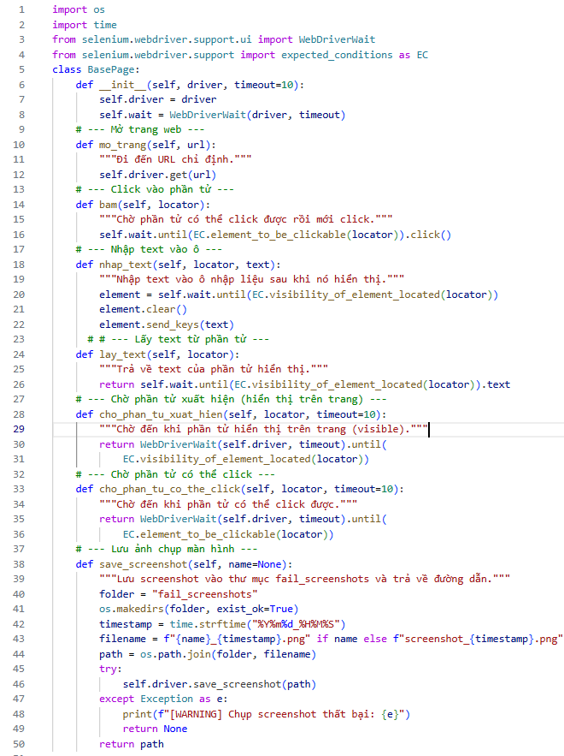
Hình 4- Lớp BasePage

b. Lớp Config: Chứa URL cơ bản.
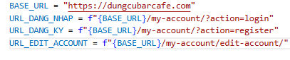
Hình 4- Lớp Config

4.2.4 Cài đặt Lớp Tests
a. Lớp test_dangky_ddt.py
Lớp test_dangky_ddt.py chịu trách nhiệm kiểm thử tự động chức năng đăng ký tài khoản trên website theo hướng Data-Driven Testing (DDT).
Quá trình kiểm thử được thực hiện thông qua lớp TrangDangKy (Page Object), kết hợp với dữ liệu đầu vào linh hoạt được đọc từ nhiều định dạng khác nhau như Excel, CSV và JSON, giúp tăng khả năng tái sử dụng và mở rộng trong tương lai.
Cấu trúc và thành phần chính
- Fixture report: khởi tạo đối tượng ExcelReport để lưu trữ kết quả kiểm thử vào tệp report.xlsx. Báo cáo này ghi nhận chi tiết trạng thái Pass/Fail, thời gian chạy, và kết quả thực tế của từng ca kiểm thử, hỗ trợ việc theo dõi và đánh giá hiệu quả kiểm thử.
- Hàm pytest_generate_tests: chịu trách nhiệm tự động tham số hóa dữ liệu kiểm thử, cho phép framework linh hoạt lựa chọn nguồn dữ liệu thông qua tham số dòng lệnh --data-mode (ví dụ: excel, csv, json). Cách tiếp cận này giúp dễ dàng chuyển đổi nguồn dữ liệu mà không cần chỉnh sửa mã kiểm thử.
- Hàm test_dang_ky_excel: là trường hợp kiểm thử chính, thực hiện các bước:
- Mở trang đăng ký thông qua lớp TrangDangKy.
- Nhập thông tin người dùng (họ, tên, email, mật khẩu, v.v.) từ nguồn dữ liệu.
- Gửi biểu mẫu đăng ký và chờ hệ thống phản hồi.
- Thu thập thông báo phản hồi (thành công hoặc lỗi) từ giao diện.
- So sánh kết quả thực tế với kết quả mong đợi trong dữ liệu kiểm thử.
- Ghi nhận kết quả vào báo cáo Excel, đồng thời tự động chụp ảnh màn hình nếu test thất bại để phục vụ việc phân tích lỗi.
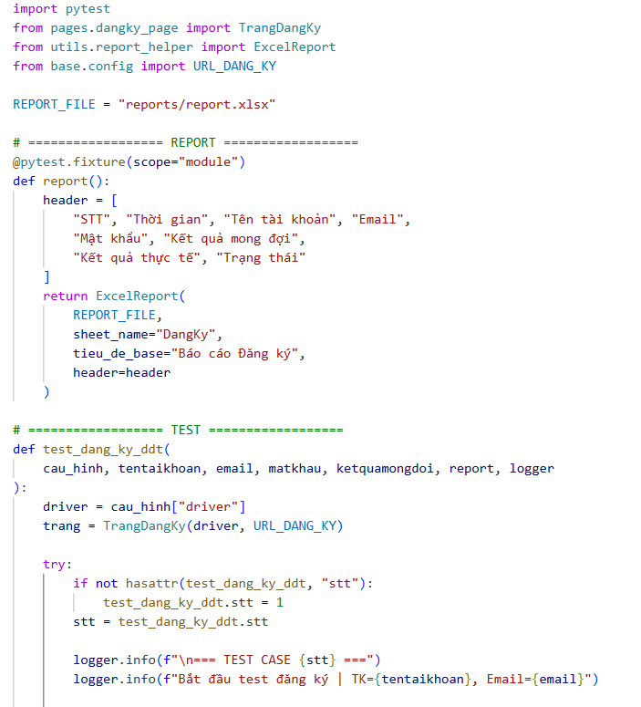
Hình 4- Lớp test_dangky_ddt.py

b. Lớp test_dangnhap_ddt.py
Lớp test_dangnhap_ddt.py chịu trách nhiệm kiểm thử tự động chức năng đăng nhập trên website theo hướng Data-Driven Testing (DDT). Lớp TrangDangNhap (Page Object) để mô phỏng thao tác người dùng và thực hiện các bước đăng nhập với nhiều bộ dữ liệu khác nhau. Dữ liệu được đọc từ nhiều nguồn (Excel, CSV, JSON) tùy theo cấu hình, giúp kiểm thử linh hoạt và dễ mở rộng.
Cấu trúc và chức năng chính:
- Fixture report:
Khởi tạo đối tượng ExcelReport để lưu trữ kết quả kiểm thử (Pass/Fail) vào tệp report.xlsx.Báo cáo giúp người kiểm thử theo dõi, tổng hợp kết quả và phân tích nguyên nhân lỗi nếu có.
- Hàm pytest_generate_tests:
Chịu trách nhiệm tự động tham số hóa dữ liệu kiểm thử, cho phép framework linh hoạt lựa chọn nguồn dữ liệu thông qua tham số dòng lệnh --data-mode (ví dụ: excel, csv, json).Cách tiếp cận này giúp chuyển đổi giữa các nguồn dữ liệu mà không cần chỉnh sửa mã kiểm thử, tăng khả năng tái sử dụng và mở rộng.
- Hàm test_dang_nhap_excel:
Là trường hợp kiểm thử chính, thực hiện quy trình đăng nhập tự động gồm các bước:
- Mở trang đăng nhập thông qua lớp TrangDangNhap.
- Nhập thông tin email và mật khẩu lấy từ nguồn dữ liệu đầu vào.
- Nhấn nút “Đăng nhập” để gửi biểu mẫu.
- Chờ hệ thống phản hồi và thu thập thông báo lỗi hoặc thành công từ giao diện.
- So sánh kết quả thực tế thu được với kết quả mong đợi được định nghĩa sẵn trong tệp dữ liệu.
- Ghi kết quả (thời gian, dữ liệu test, kết quả thực tế, trạng thái Pass/Fail) vào báo cáo Excel.
- Tự động chụp ảnh màn hình nếu ca kiểm thử thất bại để phục vụ quá trình phân tích nguyên nhân lỗi.
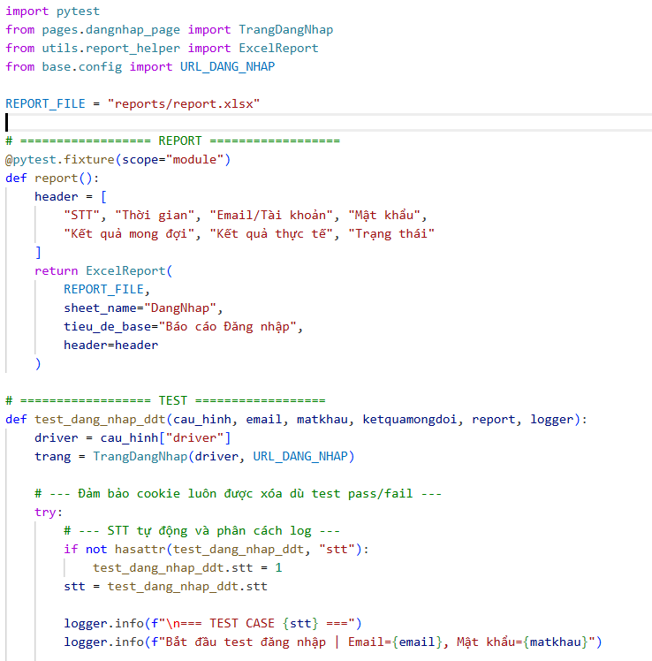
Hình 4- Lớp test_dangnhap_ddt.py
c. Lớp test_hsotkhoan.py
Cấu trúc và chức năng chính:
- Fixture report:
Khởi tạo đối tượng ExcelReport để ghi lại kết quả kiểm thử vào file reports/report.xlsx, sheet "ThongTinCaNhan". Báo cáo bao gồm các cột: số thứ tự, thời gian, thông tin người dùng, kết quả mong đợi, kết quả thực tế, và trạng thái (Pass/Fail). Mục tiêu là giúp người kiểm thử dễ dàng theo dõi tiến trình và phân tích nguyên nhân lỗi.
- Hàm pytest_generate_tests:
Chịu trách nhiệm tự động tham số hóa dữ liệu kiểm thử, cho phép lựa chọn nguồn dữ liệu đầu vào thông qua tham số dòng lệnh --data-mode (các tùy chọn: excel, csv, json).
Hàm sẽ đọc dữ liệu tương ứng từ các file:
- input_case.xlsx (Excel)
- input_account_case.csv (CSV)
- input_account_case.json (JSON)
Cách tiếp cận này giúp thay đổi nguồn dữ liệu mà không cần chỉnh sửa mã kiểm thử, tăng khả năng linh hoạt và tái sử dụng.
- Hàm test_cap_nhat_thong_tin:
Đây là trường hợp kiểm thử chính, thực hiện tự động toàn bộ quy trình đăng nhập và cập nhật thông tin tài khoản.
Các bước kiểm thử gồm:
- Đăng nhập vào hệ thống bằng tài khoản người dùng (Email và Mật khẩu) thông qua lớp TrangDangNhap.
- Mở trang chỉnh sửa thông tin tài khoản (URL_EDIT_ACCOUNT) bằng lớp TrangThongTinTaiKhoan.
- Nhập dữ liệu mới (Họ, Tên, Tên hiển thị, Địa chỉ Email, Mật khẩu hiện tại, Mật khẩu mới, Nhập lại mật khẩu).
- Gửi biểu mẫu cập nhật thông tin và chờ hệ thống phản hồi.
- Lấy thông báo phản hồi từ giao diện (thành công hoặc lỗi).
- So sánh kết quả thực tế với kết quả mong đợi trong dữ liệu kiểm thử.
- Ghi kết quả vào báo cáo Excel (bao gồm thời gian, dữ liệu test, kết quả thực tế, trạng thái Pass/Fail).
- Tự động chụp ảnh màn hình nếu test thất bại, hỗ trợ việc phân tích lỗi sau này.
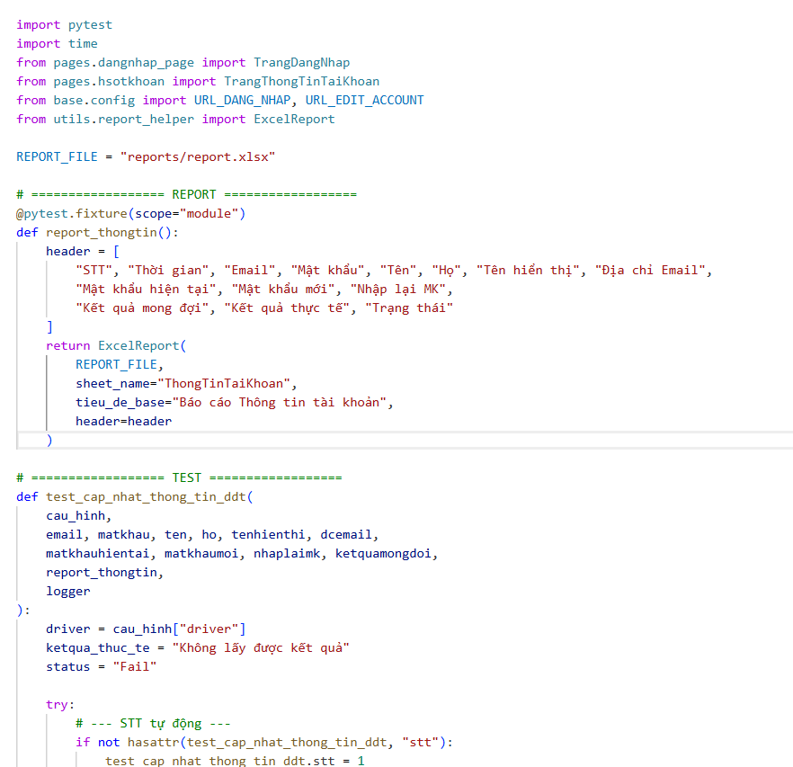
Hình 4- Lớp test_hsotkhoan.py
d. Lớp test_timkiem_ddt.py
Lớp test_timkiem_ddt.py chịu trách nhiệm kiểm thử tự động chức năng tìm kiếm sản phẩm trên website theo hướng Data-Driven Testing (DDT).
Quá trình kiểm thử được xây dựng dựa trên mô hình Page Object Model (POM), sử dụng lớp TrangTimKiem để thực hiện các thao tác giao diện, và dữ liệu kiểm thử được đọc động từ nhiều nguồn như Excel, CSV, và JSON.
- Fixture report:
Khởi tạo đối tượng ExcelReport nhằm ghi lại kết quả kiểm thử vào file reports/report.xlsx, sheet "TimKiem". Báo cáo bao gồm các cột:
STT, Thời gian, Từ khóa, Kết quả mong đợi, Kết quả thực tế, Trạng thái (Pass/Fail).
Mục tiêu là giúp người kiểm thử dễ dàng theo dõi hiệu quả của chức năng tìm kiếm, đồng thời hỗ trợ truy xuất nhanh các trường hợp lỗi qua báo cáo Excel.
- Hàm pytest_generate_tests:
Đảm nhiệm vai trò tự động tham số hóa dữ liệu kiểm thử, giúp framework linh hoạt lựa chọn nguồn dữ liệu thông qua tham số dòng lệnh --data-mode.
Ba nguồn dữ liệu được hỗ trợ:
- data/input_case.xlsx
- data/input_search_case.csv
- data/input_search_case.json
Cách tiếp cận này giúp dễ dàng thay đổi hoặc mở rộng nguồn dữ liệu mà không cần chỉnh sửa mã nguồn kiểm thử, đảm bảo khả năng tái sử dụng cao và dễ bảo trì.
- Hàm test_tim_kiem_excel:
Đây là test case chính, thực hiện toàn bộ quy trình kiểm thử chức năng tìm kiếm.
Các bước kiểm thử được tiến hành như sau:
- Mở trang tìm kiếm thông qua lớp TrangTimKiem.
- Nhập từ khóa tìm kiếm từ bộ dữ liệu (nếu trống, hệ thống sẽ kiểm tra phản hồi của HTML5 qua thuộc tính validationMessage).
- Thực hiện thao tác tìm kiếm bằng cách bấm nút tìm kiếm.
- Thu thập kết quả thực tế:
- Nếu không nhập từ khóa → lấy thông báo lỗi từ trình duyệt.
- Nếu có từ khóa → lấy tên sản phẩm đầu tiên hiển thị trên kết quả tìm kiếm.
- So sánh kết quả thực tế với kết quả mong đợi để xác định trạng thái Pass/Fail.
- Tự động tăng STT cho mỗi lần chạy và ghi kết quả vào báo cáo Excel bằng fixture report.
- Chụp ảnh màn hình (screenshot) khi test thất bại, lưu ảnh lỗi kèm thông tin từ khóa để dễ dàng phân tích nguyên nhân.
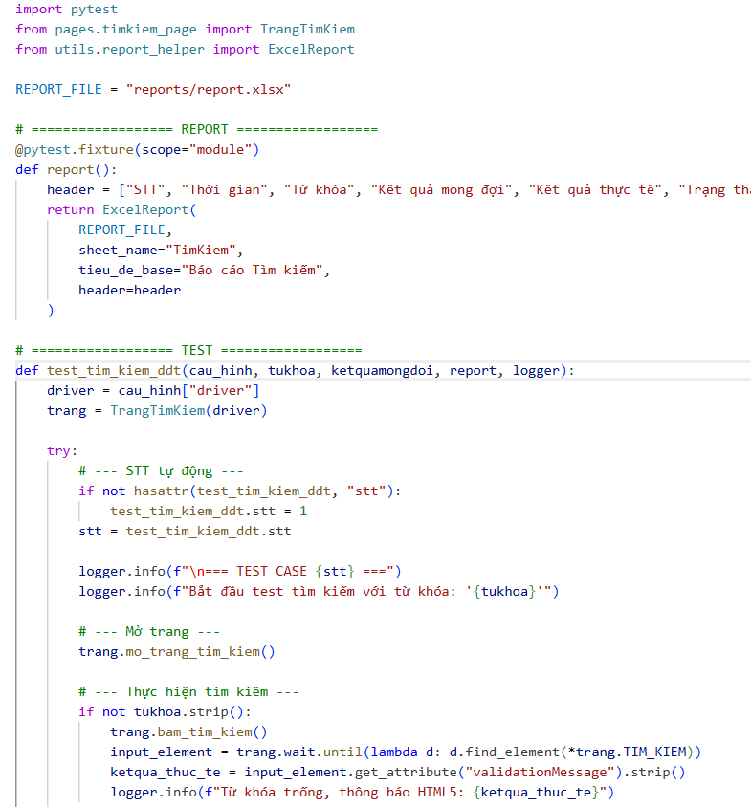
Hình 4- Lớp test_timkiem_ddt.py

4.2.5 Cài đặt lớp Utils
a. Lớp data_utils.py
- Mục tiêu:
Cung cấp khả năng đọc dữ liệu kiểm thử tự động từ nhiều định dạng khác nhau như Excel, CSV, và JSON cho các chức năng: Đăng nhập, Đăng ký, Tìm kiếm, Cập nhật thông tin cá nhân và Mua hàng. Điều này giúp tái sử dụng code, tăng khả năng linh hoạt và giảm phụ thuộc vào nguồn dữ liệu cố định.
- Chức năng chính:
Kiểm tra dữ liệu đầu vào:
- Hàm kiem_tra_file_ton_tai() → kiểm tra file có tồn tại hay không.
- Hàm kiem_tra_cot_bat_buoc() → đảm bảo các cột bắt buộc có trong file.
- Hàm kiem_tra_rong() → phát hiện sheet hoặc file dữ liệu trống.
Đọc dữ liệu theo từng chức năng:
- doc_du_lieu_dang_nhap_excel/csv/json: Đọc thông tin đăng nhập (Email, Mật khẩu, Kết quả mong đợi).
- doc_du_lieu_dang_ky_excel/csv/json: Đọc dữ liệu đăng ký tài khoản (Tên tài khoản, Email, Mật khẩu...).
- doc_du_lieu_tim_kiem_excel/csv/json: Đọc từ khóa tìm kiếm và kết quả mong đợi.
- doc_du_lieu_thong_tin_excel/csv/json: Đọc dữ liệu cập nhật thông tin cá nhân.
- doc_du_lieu_muahang_excel/csv/json: Đọc dữ liệu mua hàng (Email, Mật khẩu, Địa chỉ, Sản phẩm...).
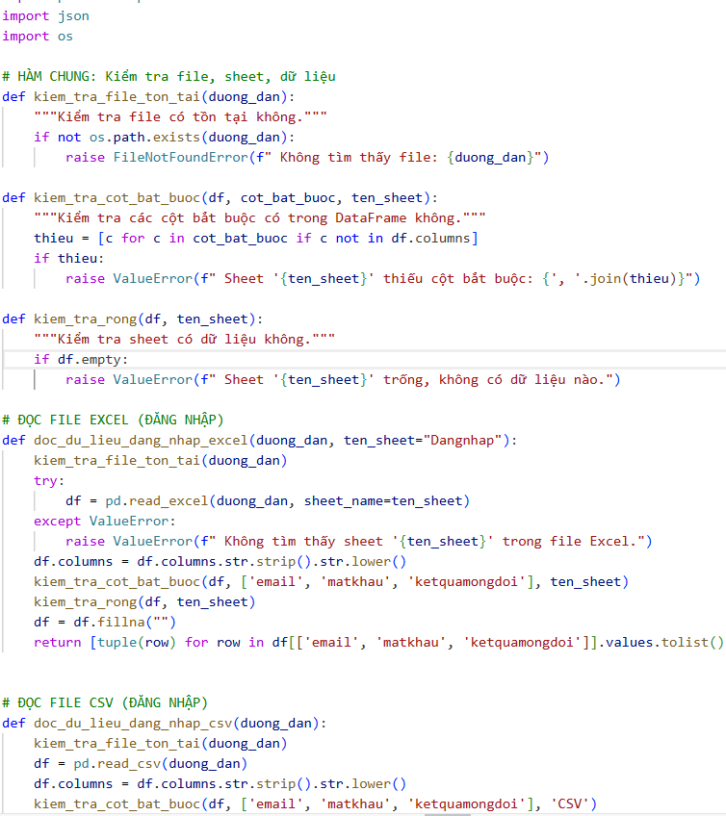
Hình 4- Lớp data_utils.py

b. Lớp report_helper.py
- Mục tiêu:
Ghi lại toàn bộ kết quả kiểm thử tự động vào file Excel (reports/report.xlsx) với từng chức năng trên một sheet riêng (ví dụ: “DangNhap”, “TimKiem”, “ThongTinCaNhan”…). Giúp người kiểm thử theo dõi kết quả Pass/Fail, thời gian chạy, và phân tích lỗi dễ dàng.
Thành phần chính:
- Lớp ExcelReport
- Tự động tạo hoặc mở file Excel có sẵn.
- Tạo sheet mới cho từng chức năng kiểm thử.
- Sinh tiêu đề tự động dạng “Báo cáo 1”, “Báo cáo 2”... mỗi lần chạy test.
- Ghi tiêu đề các cột (STT, Thời gian, Dữ liệu kiểm thử, Kết quả mong đợi, Kết quả thực tế, Trạng thái).
- Tô màu: Xanh lá cho các test Pass, Đỏ nhạt cho các test Fail.
- Phương thức chính:
- add_row(): Ghi một dòng kết quả mới gồm thông tin kiểm thử, thời gian và trạng thái.
- save(): Lưu lại toàn bộ báo cáo vào file Excel.
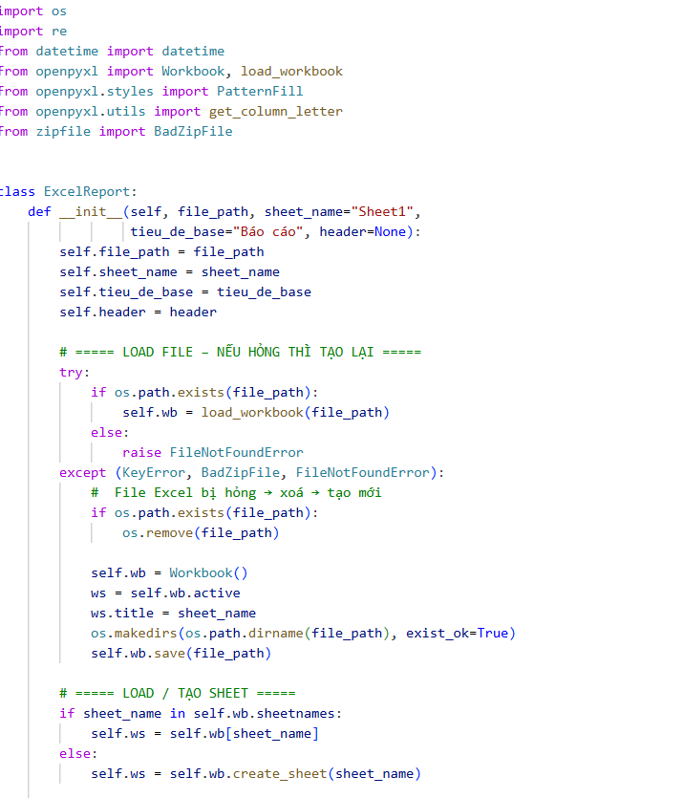
Hình 4- Lớp report_helper.py

4.3 Báo cáo và phân tích kết quả kiểm thử

4.3.1 Báo cáo kiểm thử chức năng Đăng ký
ID | Tên test case | Điều kiện trước | Các bước thực hiện | Kết quả mong muốn | Kết quả thực tế | Trạng thái
TC-DK01 | ĐK tên TK đã tồn tại | Đang ở trang Đăng ký tài khoản. | 1. Nhập tên tài khoản: thúy duyên  2. Nhập email: hoangthuyduyen311@gmail.com  3. Bỏ trống mật khẩu.  4. Nhấn "Đăng ký" | Hiển thị thông báo: "Đã có tài khoản đăng ký với tên đăng nhập này. Vui lòng chọn tên khác." | Hệ thống hiển thị thông báo: "Đã có tài khoản đăng ký với tên đăng nhập này. Vui lòng chọn tên khác." | Pass
TC-DK02 | ĐK không nhập Email | Đang ở trang Đăng ký tài khoản. | 1. Bỏ trống tên tài khoản  2. Bỏ trống ô Email.  3. Nhập mật khẩu: thuyduyen22  4. Nhấn "Đăng ký" | Hiển thị lỗi: "Vui lòng cung cấp địa chỉ email hợp lệ." | Hệ thống hiển thị lỗi: "Vui lòng cung cấp địa chỉ email hợp lệ." | Pass
TC-DK03 | ĐK bỏ trống tên TK, Email | Đang ở trang Đăng ký tài khoản. | 1. Nhập tên tài khoản: thúy duyên  2. Bỏ trống email.  3. Nhập mật khẩu: thuyduyen22  4. Nhấn "Đăng ký" | Hiển thị lỗi: "Vui lòng cung cấp địa chỉ email hợp lệ." (Hoặc thông báo lỗi cho cả 2 trường bắt buộc) | Hệ thống hiển thị lỗi: "Vui lòng cung cấp địa chỉ email hợp lệ." | Pass
TC-DK04 | ĐK bỏ trống tất cả | Đang ở trang Đăng ký tài khoản. | 1. Bỏ trống tên tài khoản.  2. Bỏ trống email.  3. Bỏ trống mật khẩu.  4. Nhấn "Đăng ký" | Hiển thị lỗi: "Vui lòng cung cấp địa chỉ email hợp lệ." (Hoặc thông báo lỗi cho tất cả các trường bắt buộc) | Hệ thống hiển thị lỗi: "Vui lòng cung cấp địa chỉ email hợp lệ." | Pass
TC-DK05 | ĐK Email hợp lệ, tên hợp lệ | Đang ở trang Đăng ký tài khoản. | 1. Bỏ trống tên tài khoản  2. Nhập email: h312oangtthuyduye12345671nn@gmail.com  3. Bỏ trống mật khẩu.  4. Nhấn "Đăng ký" | Hiển thị thông báo: "Xin chào Nguyệt (không phải Nguyệt? Đăng xuất)" (Hoặc thông báo thành công tương tự) | Hệ thống hiển thị thông báo thành công. | Pass
TC-DK06 | ĐK Email đã tồn tại | Đang ở trang Đăng ký tài khoản. | 1. Nhập tên tài khoản: 12345  2. Nhập email: hoangnguyet@gmail.com  3. Bỏ trống mật khẩu.  4. Nhấn "Đăng ký" | Hiển thị lỗi: "Một tài khoản đã được đăng ký với hoangnguyet@gmail.com. Vui lòng đăng nhập hoặc sử dụng địa chỉ email khác." | Hệ thống hiển thị lỗi: "Một tài khoản đã được đăng ký với hoangnguyet@gmail.com. Vui lòng đăng nhập hoặc sử dụng địa chỉ email khác." | Pass
TC-DK07 | ĐK tên TK có ký tự đặc biệt | Đang ở trang Đăng ký tài khoản. | 1. Nhập tên tài khoản: ban@!  2. Nhập email: hoanghang@gmai.com  3. Nhập mật khẩu: kimmh10@A1  4. Nhấn "Đăng ký" | Lỗi: Tên tài khoản không được gồm ký tự Đặc biệt. | Hệ thống hiển thị lỗi: "Lỗi: Vui lòng cung cấp tên đăng nhập hợp lệ." | Fail
TC-DK08 | ĐK Mật khẩu Rất yếu | Đang ở trang Đăng ký tài khoản. | 1. Nhập tên tài khoản: tienbao  2. Nhập email: baohoang1@gmail.com  3. Nhập mật khẩu: abc  4. Nhấn "Đăng ký" | Hệ thống hiển thị cảnh báo: "Độ mạnh mật khẩu: Rất yếu - Vui lòng nhập mật khẩu mạnh hơn." | Hệ thống hiển thị cảnh báo: "Độ mạnh mật khẩu: Rất yếu - Vui lòng nhập mật khẩu mạnh hơn." | Pass
TC-DK09 | ĐK Mật khẩu Yếu | Đang ở trang Đăng ký tài khoản. | 1. Nhập tên tài khoản: tienbao  2. Nhập email: baohoang11@gmail.com  3. Nhập mật khẩu: abc12345  4. Nhấn "Đăng ký" | Hệ thống hiển thị cảnh báo: "Độ mạnh mật khẩu: Yếu - Vui lòng nhập mật khẩu mạnh hơn." | Hệ thống hiển thị cảnh báo: "Độ mạnh mật khẩu: Yếu - Vui lòng nhập mật khẩu mạnh hơn." | Pass
TC-DK10 | ĐK tên TK toàn ký tự đặc biệt | Đang ở trang Đăng ký tài khoản. | 1. Nhập tên tài khoản: @##@$%  2. Nhập email: hoanghang@gmai.com  3. Bỏ trống mật khẩu.  4. Nhấn "Đăng ký" | Hiển thị lỗi: "Lỗi: Tên tài khoản không được gồm ký tự Đặc biệt." | Hệ thống hiển thị lỗi: "Lỗi: Tên tài khoản không được gồm ký tự Đặc biệt." | Fail
TC-DK11 | ĐK Email thiếu @ | Đang ở trang Đăng ký tài khoản. | 1. Nhập tên tài khoản: thúy duyên  2. Nhập email: hoangthuyduyen311  3. Nhập mật khẩu: thuyduyen22  4. Nhấn "Đăng ký" | Hiển thị lỗi: “Please include an '@' in the email address. 'hoangthuyduyen311' is missing an '@'.” | Hệ thống hiển thị lỗi: “Please include an '@' in the email address. 'hoangthuyduyen311' is missing an '@'.” | Pass
TC-DK12 | ĐK Email có thừa @ | Đang ở trang Đăng ký tài khoản. | 1. Nhập tên tài khoản: thúy duyên  2. Nhập email: hoangthuyduyen311@@gmail.com  3. Nhập mật khẩu: thuyduyen22  4. Nhấn "Đăng ký" | Hiển thị lỗi: “A part following '@' should not contain the symbol '@'.” | Hệ thống hiển thị lỗi: “A part following '@' should not contain the symbol '@'.” | Pass
TC-DK13 | ĐK Email thiếu @ ở giữa | Đang ở trang Đăng ký tài khoản. | 1. Nhập tên tài khoản: thúy duyên  2. Nhập email: hoangthuyduyen311gmail.com  3. Nhập mật khẩu: thuyduyen22  4. Nhấn "Đăng ký" | Hiển thị lỗi: “Please include an '@' in the email address. 'hoangthuyduyen311gmail.com' is missing an '@'.” | Hệ thống hiển thị lỗi: “Please include an '@' in the email address. 'hoangthuyduyen311gmail.com' is missing an '@'.” | Pass
TC-DK14 | ĐK Email bắt đầu bằng @ | Đang ở trang Đăng ký tài khoản. | 1. Nhập tên tài khoản: thúy duyên  2. Nhập email: @gmai.comm  3. Nhập mật khẩu: thuyduyen22  4. Nhấn "Đăng ký" | Hiển thị lỗi: “Please enter a part followed by '@'. '@gmai.comm' is incomplete.” | Hệ thống hiển thị lỗi: “Please enter a part followed by '@'. '@gmai.comm' is incomplete.” | Pass
TC-DK15 | Emai sai | Đang ở trang Đăng ký tài khoản. | 1. Nhập tên tài khoản: vân  2. Nhập email: vannguyen@gmail.com31  3. Nhập mật khẩu: thuyduyen22  4. Nhấn "Đăng ký" | Xin chào van (không phải van? Đăng xuất) | Xin chào van (không phải van? Đăng xuất) | Pass
Bảng 4- Test case Đăng ký

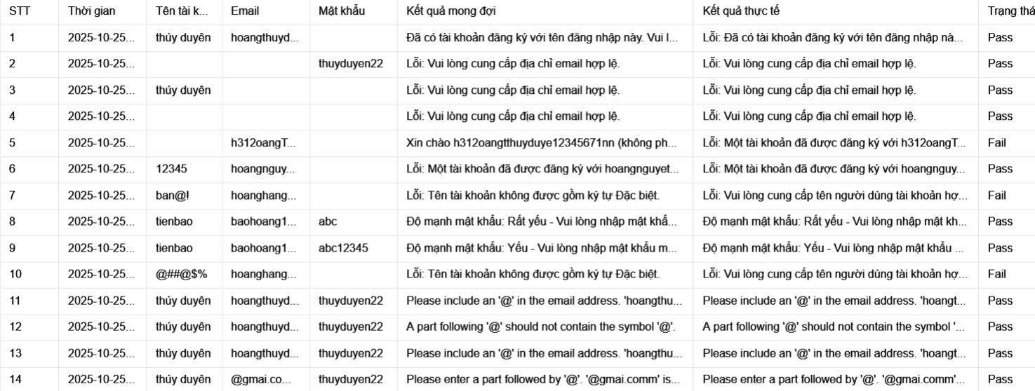
Hình 4- Báo cáo kết quả kiểm thử chức năng Đăng ký

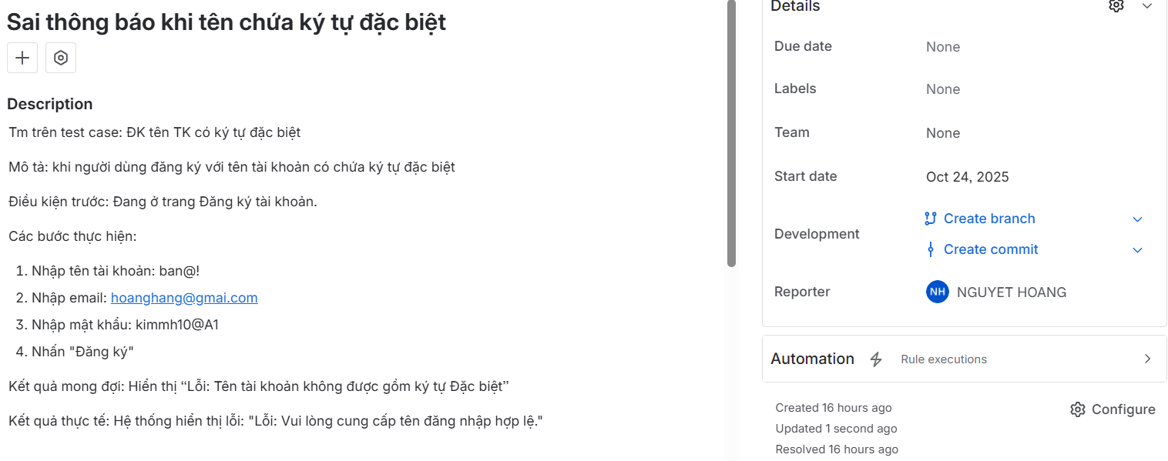
Hình 4- Quản lý lỗi chức năng Đăng ký trên Jira

4.3.2 Báo cáo kiểm thử chức năng Đăng nhập
Bảng 4- Test case Đăng nhập
ID | Tên test case | Điều kiện trước | Các bước kiểm thử | Kết quả mong muốn | Kết quả thực tế | Trạng thái
TC-DN01 | Đăng nhập sai mật khẩu | Tài khoản hoangnguyet@gmail.com đã tồn tại | 1. Nhập email: hoangnguyet@gmail.com  2. Nhập mật khẩu: 1423Nguyet*  3. Nhấn “Đăng nhập | Hiển thị lỗi: “Mật khẩu bạn nhập cho địa chỉ email hoangnguyet@gmail.com không đúng. Bạn quên mật khẩu?” | Hiển thị lỗi: “Mật khẩu bạn nhập cho địa chỉ email hoangnguyet@gmail.com không đúng. Bạn quên mật khẩu?” | Pass
TC-DN02 | Đăng nhập thành công | Tài khoản HoangMinhNguyet110122277@gmail.com hợp lệ | 1. Nhập email: HoangMinhNguyet110122277@gmail.com  2. Nhập mật khẩu: 1424Nguyet*  3. Nhấn “Đăng nhập” | Hiển thị: “Xin chào Minh Nguyệt (không phải Minh Nguyệt? Đăng xuất)” | Hiển thị: “Xin chào Minh Nguyệt (không phải Minh Nguyệt? Đăng xuất)” | Pass
TC-DN03 | Đăng nhập với email chưa đăng ký | Người dùng đang ở Trang Đăng nhập | 1. Nhập email: duyen123@gmail.com  2. Nhập mật khẩu: 1424Nguyet*  3. Nhấn “Đăng nhập” | Hiển thị: “Địa chỉ email không xác định. Kiểm tra lại hoặc thử tên người dùng của bạn.” | Hiển thị: “Địa chỉ email không xác định. Kiểm tra lại hoặc thử tên người dùng của bạn.” | Pass
TC-DN04 | Đăng nhập thiếu email | Người dùng đang ở Trang Đăng nhập | 1. Để trống ô Email  2. Nhập mật khẩu: 1424Nguyet*  3. Nhấn “Đăng nhập” | Hiển thị lỗi: “Yêu cầu tên tài khoản.” | Hiển thị lỗi: “Yêu cầu tên tài khoản.” | Pass
TC-DN05 | Đăng nhập thiếu mật khẩu | Người dùng đang ở Trang Đăng nhập | 1. Nhập email: hoangnguyet@gmail.com  2. Để trống mật khẩu  3. Nhấn “Đăng nhập | Hiển thị lỗi: “Trường mật khẩu đang trống.” | Hiển thị lỗi: “Trường mật khẩu đang trống.” | Pass
TC-DN06 | Đăng nhập bỏ trống tất cả trường | Người dùng đang ở Trang Đăng nhập | 1. Để trống ô Email  2. Để trống ô Mật khẩu  3. Nhấn “Đăng nhập” | Hiển thị lỗi: “Yêu cầu tên tài khoản.” | Hiển thị lỗi: “Yêu cầu tên tài khoản.” | Pass
TC-DN07 | Đăng nhập với email không đúng định dạng | Người dùng đang ở Trang Đăng nhập | 1. Nhập email: hoangnguyetgmail.com  2. Nhập mật khẩu: 1424Nguyet*  3. Nhấn “Đăng nhập” | Hiển thị lỗi: “Tên người dùng hoangnguyetgmail.com  không được đăng ký trên trang web này. Nếu bạn không chắc về tên người dùng của mình, hãy thử địa chỉ email của bạn.” | Hiển thị lỗi: “Tên người dùng hoangnguyetgmail.com  không được đăng ký trên trang web này. Nếu bạn không chắc về tên người dùng của mình, hãy thử địa chỉ email của bạn.” | Pass
TC-DN08 | Đăng nhập với mật khẩu yếu | Người dùng đang ở Trang Đăng nhập | 1. Nhập email: hoangduyen@gmail.com  2. Nhập mật khẩu: duyen  3. Nhấn “Đăng nhập | Hiển thị lỗi: “Địa chỉ email không xác định. Kiểm tra lại hoặc  thử tên người dùng của bạn.” | Hiển thị lỗi: “Địa chỉ email không xác định. Kiểm tra lại hoặc  thử tên người dùng của bạn.” | Pass
TC-DN09 | Đăng nhập với email có khoảng trống | Người dùng đang ở Trang Đăng nhập | 1. Nhập email: hoangnguyet@gmai.com  2. Nhập mật khẩu: 1424Nguyet*  3. Nhấn “Đăng nhập” | Hiển thị lỗi: “Địa chỉ email không xác định. Kiểm tra lại hoặc  thử tên người dùng của bạn.” | Hiển thị lỗi: “Địa chỉ email không xác định. Kiểm tra lại hoặc  thử tên người dùng của bạn.” | Pass
TC-DN10 | Đăng nhập với mật khẩu  có khoảng trống | Người dùng đang ở Trang Đăng nhập | 1. Nhập email: hoangnguyet@gmai.com  2. Nhập mật khẩu: Nguyet1424*  3. Nhấn “Đăng nhập” | Hiển thị lỗi: “Địa chỉ email không xác định. Kiểm tra lại hoặc  thử tên người dùng của bạn.” | Hiển thị lỗi: “Địa chỉ email không xác định. Kiểm tra lại hoặc  thử tên người dùng của bạn.” | Pass
TC-DN11 | Đăng nhập với email có ký tự đặc biệt | Người dùng đang ở Trang Đăng nhập | 1. Nhập email: hoangnguyet$$gmail.com  2. Nhập mật khẩu: 1424Nguyet*  3. Nhấn “Đăng nhập” | Hiển thị lỗi: “Tên người dùng hoangnguyet$$gmail.com  không được đăng ký trên trang web này. Nếu bạn không chắc về tên người dùng của mình, hãy thử địa chỉ email của bạn.” | Hiển thị lỗi: “Tên người dùng hoangnguyet$$gmail.com  không được đăng ký trên trang web này. Nếu bạn không chắc về tên người dùng của mình, hãy thử địa chỉ email của bạn.” | Pass

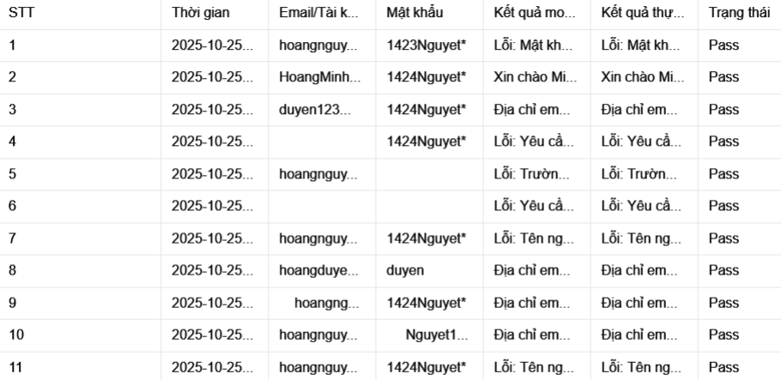
Hình 4- Báo cáo kết quả kiểm thử chức năng Đăng nhập

4.3.3 Báo cáo kiểm thử chức năng Hồ sơ tài khoản
Bảng 4- Test case Hồ sơ tài khoản
Test Case ID | Tên Test Case | Các bước thực hiện | Kết quả mong đợi | Kết quả thực tế | Trạng thái
TC-01 | Email thiếu @ | 1. Đăng nhập với Email HoangMinhNguyet110122277@gmail.com, mật khẩu 1424Nguyet*.  2. Vào Tài khoản của tôi → Tài khoản.  3. Nhập Tên: Nguyệt  4. Nhập Họ: Hoàng  5. Nhập Tên hiển thị: Minh Nguyệt  6. Nhập Email: HoangMinhNguyet110122277  7. Bỏ trống các ô: Mật khẩu hiện tại, Mật khẩu mới, Xác nhận mật khẩu mới.  8. Nhấn Lưu thay đổi. | Hệ thống hiển thị thông báo lỗi:  “Please include an '@' in the email address. 'HoangMinhNguyet110122277' is missing an '@'.” | Hệ thống hiển thị thông báo lỗi:  “Please include an '@' in the email address. 'HoangMinhNguyet110122277' is missing an '@'.” | Pass
TC-02 | Email có thừa @ | 1. Đăng nhập với Email HoangMinhNguyet110122277@gmail.com, mật khẩu 1424Nguyet*.  2. Vào Tài khoản của tôi → Tài khoản.  3. Nhập Tên: Nguyệt  4. Nhập Họ: Hoàng  5. Nhập Tên hiển thị: Minh Nguyệt  6. Nhập Email: HoangMinhNguyet110122277@@gmail.com  7. Bỏ trống các ô: Mật khẩu hiện tại, Mật khẩu mới, Xác nhận mật khẩu mới.  8. Nhấn Lưu thay đổi. | Hệ thống hiển thị thông báo lỗi:  “A part following '@' should not contain the symbol '@'.” | Hệ thống hiển thị thông báo lỗi:  “A part following '@' should not contain the symbol '@'.” | Pass
TC-03 | Email thiếu @ ở giữa | 1. Đăng nhập với Email HoangMinhNguyet110122277@gmail.com, mật khẩu 1424Nguyet*.  2. Vào Tài khoản của tôi → Tài khoản.  3. Nhập Tên: Nguyệt  4. Nhập Họ: Hoàng  5. Nhập Tên hiển thị: Minh Nguyệt  6. Nhập Email: HoangMinhNguyet110122277gmail.com  7. Bỏ trống các ô: Mật khẩu hiện tại, Mật khẩu mới, Xác nhận mật khẩu mới.  8. Nhấn Lưu thay đổi. | Hệ thống hiển thị thông báo lỗi:  “Please include an '@' in the email address. 'HoangMinhNguyet110122277gmail.com' is missing an '@'.” | Hệ thống hiển thị thông báo lỗi:  “Please include an '@' in the email address. 'HoangMinhNguyet110122277gmail.com' is missing an '@'.” | Pass
TC-04 | Email bắt đầu bằng @ | 1. Đăng nhập với Email HoangMinhNguyet110122277@gmail.com, mật khẩu 1424Nguyet*.  2. Vào Tài khoản của tôi → Tài khoản.  3. Nhập Tên: Nguyệt  4. Nhập Họ: Hoàng  5. Nhập Tên hiển thị: Minh Nguyệt  6. Nhập Email: @gmai.comm  7. Bỏ trống các ô: Mật khẩu hiện tại, Mật khẩu mới, Xác nhận mật khẩu mới.  8. Nhấn Lưu thay đổi. | Hệ thống hiển thị thông báo lỗi:  “Please enter a part followed by '@'. '@gmai.comm' is incomplete.” | Hệ thống hiển thị thông báo lỗi:  “Please enter a part followed by '@'. '@gmai.comm' is incomplete.” | Pass
TC-05 | Email thiếu đuôi .com | 1. Đăng nhập với Email HoangMinhNguyet110122277@gmail.com, mật khẩu 1424Nguyet*.  2. Vào Tài khoản của tôi → Tài khoản.  3. Nhập Tên: Nguyệt  4. Nhập Họ: Hoàng  5. Nhập Tên hiển thị: Minh Nguyệt  6. Nhập Email: HoangMinhNguyet110122277@gmail  7. Bỏ trống các ô: Mật khẩu hiện tại, Mật khẩu mới, Xác nhận mật khẩu mới.  8. Nhấn Lưu thay đổi. | Hệ thống hiển thị thông báo lỗi:  “Vui lòng cung cấp địa chỉ email hợp lệ.” | Hệ thống hiển thị thông báo lỗi:  “Vui lòng cung cấp địa chỉ email hợp lệ.” | Pass
TC-06 | Cập nhật tất cả thông tin hợp lệ | 1. Đăng nhập với Email HoangMinhNguyet110122277@gmail.com, mật khẩu 1424Nguyet*.  2. Vào Tài khoản của tôi → Tài khoản.  3. Nhập Tên: Nguyệt  4. Nhập Họ: Hoàng  5. Nhập Tên hiển thị: Minh Nguyệt  6. Nhập Email: HoangMinhNguyet110122277@gmail.com  7. Nhập Mật khẩu hiện tại: 1424Nguyet*  8. Nhập Mật khẩu mới: 1424Nguyet*  9. Nhập Xác nhận mật khẩu mới: 1424Nguyet*  10. Nhấn Lưu thay đổi. | Hệ thống hiển thị thông báo thành công:  “Thông tin tài khoản đã được cập nhật.” | Hệ thống hiển thị thông báo thành công:  “Thông tin tài khoản đã được cập nhật.” | Pass
TC-07 | Bỏ trống Tên | 1. Đăng nhập với Email HoangMinhNguyet110122277@gmail.com, mật khẩu 1424Nguyet*.  2. Vào Tài khoản của tôi → Tài khoản.  3. Bỏ trống Tên.  4. Nhập Họ: Hoàng  5. Nhập Tên hiển thị: Minh Nguyệt  6. Nhập Email: HoangMinhNguyet110122277@gmail.com  7. Nhập Mật khẩu hiện tại: 1424Nguyet*  8. Nhập Mật khẩu mới: 1424Nguyet*  9. Nhập Xác nhận mật khẩu mới: 1424Nguyet*  10. Nhấn Lưu thay đổi. | Hệ thống hiển thị thông báo lỗi:  “Tên là mục bắt buộc.” | Hệ thống hiển thị thông báo lỗi:  “Tên là mục bắt buộc.” | Pass
TC-08 | Bỏ trống Họ | 1. Đăng nhập với Email HoangMinhNguyet110122277@gmail.com, mật khẩu 1424Nguyet*.  2. Vào Tài khoản của tôi → Tài khoản.  3. Nhập Tên: Nguyệt  4. Bỏ trống Họ.  5. Nhập Tên hiển thị: Minh Nguyệt  6. Nhập Email: HoangMinhNguyet110122277@gmail.com  7. Nhập Mật khẩu hiện tại: 1424Nguyet*  8. Nhập Mật khẩu mới: 1424Nguyet*  9. Nhập Xác nhận mật khẩu mới: 1424Nguyet*  10. Nhấn Lưu thay đổi. | Hệ thống hiển thị thông báo lỗi:  “Họ là mục bắt buộc.” | Hệ thống hiển thị thông báo lỗi:  “Họ là mục bắt buộc.” | Pass
TC-09 | Bỏ trống Tên hiển thị | 1. Đăng nhập với Email HoangMinhNguyet110122277@gmail.com, mật khẩu 1424Nguyet*.  2. Vào Tài khoản của tôi → Tài khoản.  3. Nhập Tên: Nguyệt  4. Nhập Họ: Hoàng  5. Bỏ trống Tên hiển thị.  6. Nhập Email: HoangMinhNguyet110122277@gmail.com  7. Nhập Mật khẩu hiện tại: 1424Nguyet*  8. Nhập Mật khẩu mới: 1424Nguyet*  9. Nhập Xác nhận mật khẩu mới: 1424Nguyet*  10. Nhấn Lưu thay đổi. | Hệ thống hiển thị thông báo lỗi:  “Tên hiển thị là mục bắt buộc.” | Hệ thống hiển thị thông báo lỗi:  “Tên hiển thị là mục bắt buộc.” | Pass
TC-10 | Bỏ trống Email | 1. Đăng nhập với Email HoangMinhNguyet110122277@gmail.com, mật khẩu 1424Nguyet*.  2. Vào Tài khoản của tôi → Tài khoản.  3. Nhập Tên: Nguyệt  4. Nhập Họ: Hoàng  5. Nhập Tên hiển thị: Minh Nguyệt  6. Bỏ trống Email.  7. Nhập Mật khẩu hiện tại: 1424Nguyet*  8. Nhập Mật khẩu mới: 1424Nguyet*  9. Nhập Xác nhận mật khẩu mới: 1424Nguyet*  10. Nhấn Lưu thay đổi. | Hệ thống hiển thị thông báo lỗi:  “Địa chỉ email là mục bắt buộc.” | Hệ thống hiển thị thông báo lỗi:  “Địa chỉ email là mục bắt buộc.” | Pass
TC-11 | Bỏ trống Mật khẩu hiện tại | 1. Đăng nhập với Email HoangMinhNguyet110122277@gmail.com, mật khẩu 1424Nguyet*.  2. Vào Tài khoản của tôi → Tài khoản.  3. Nhập Tên: Nguyệt  4. Nhập Họ: Hoàng  5. Nhập Tên hiển thị: Minh Nguyệt  6. Nhập Email: HoangMinhNguyet110122277@gmail.com  7. Bỏ trống Mật khẩu hiện tại.  8. Nhập Mật khẩu mới: 1424Nguyet*  9. Nhập Xác nhận mật khẩu mới: 1424Nguyet*  10. Nhấn Lưu thay đổi. | Hệ thống hiển thị thông báo lỗi:"  Vui lòng nhập mật khẩu hiện tại của bạn." | Hệ thống hiển thị thông báo lỗi:"  Vui lòng nhập mật khẩu hiện tại của bạn." | Pass
TC-12 | Mật khẩu mới bỏ trống | 1. Đăng nhập với Email HoangMinhNguyet110122277@gmail.com, mật khẩu 1424Nguyet*.  2. Vào Tài khoản của tôi → Tài khoản.  3. Nhập Tên: Nguyệt  4. Nhập Họ: Hoàng  5. Nhập Tên hiển thị: Minh Nguyệt  6. Nhập Email: HoangMinhNguyet110122277@gmail.com  7. Nhập Mật khẩu hiện tại: 1424Nguyet*  8. Bỏ trống Mật khẩu mới.  9. Nhập Xác nhận mật khẩu mới: 1424Nguyet*  10. Nhấn Lưu thay đổi. | Hệ thống hiển thị thông báo lỗi:  “Mật khâu mới không chính xác.” | Hệ thống hiển thị thông báo lỗi:  “Mật khẩu mới không chính xác.” | Fail
TC-13 | Xác nhận mật khẩu bỏ trống | 1. Đăng nhập với Email HoangMinhNguyet110122277@gmail.com, mật khẩu 1424Nguyet*.  2. Vào Tài khoản của tôi → Tài khoản.  3. Nhập Tên: Nguyệt  4. Nhập Họ: Hoàng  5. Nhập Tên hiển thị: Minh Nguyệt  6. Nhập Email: HoangMinhNguyet110122277@gmail.com  7. Nhập Mật khẩu hiện tại: 1424Nguyet*  8. Nhập Mật khẩu mới: 1424Nguyet*  9. Bỏ trống Xác nhận mật khẩu mới.  10. Nhấn Lưu thay đổi. | Hệ thống hiển thị thông báo lỗi:  “Vui lòng nhập lại mật khẩu của bạn.” | Hệ thống hiển thị thông báo lỗi:  “Vui lòng nhập lại mật khẩu của bạn.” | Pass
TC-14 | Bỏ trống tất cả trường bắt buộc | 1. Đăng nhập với Email HoangMinhNguyet110122277@gmail.com, mật khẩu 1424Nguyet*.  2. Vào Tài khoản của tôi → Tài khoản.  3. Bỏ trống Tên, Họ, Tên hiển thị, Email.  4. Bỏ trống 3 ô mật khẩu.  5. Nhấn Lưu thay đổi. | Hệ thống hiển thị thông báo lỗi tổng hợp cho tất cả trường bắt buộc:  “Tên là mục bắt buộc.”  “Họ là mục bắt buộc.”  “Tên hiển thị là mục bắt buộc.”  “Địa chỉ email là mục bắt buộc.” | Hệ thống hiển thị thông báo lỗi tổng hợp cho tất cả trường bắt buộc:  “Tên là mục bắt buộc.”  “Họ là mục bắt buộc.”  “Tên hiển thị là mục bắt buộc.”  “Địa chỉ email là mục bắt buộc.” | Pass
TC-15 | Nhập ký tự đặc biệt trong Tên | 1. Đăng nhập với Email HoangMinhNguyet110122277@gmail.com, mật khẩu 1424Nguyet*.  2. Vào Tài khoản của tôi → Tài khoản.  3. Nhập Tên: _@@@@_  4. Nhập Họ: Hoàng  5. Nhập Tên hiển thị: Minh Nguyệt  6. Nhập Email: HoangMinhNguyet110122277@gmail.com  7. Nhập 3 ô mật khẩu: 1424Nguyet*  8. Nhấn Lưu thay đổi. | Hệ thống hiển thị thông báo thành công:  “Thông tin tài khoản đã được cập nhật.” | Hệ thống hiển thị thông báo thành công:  “Thông tin tài khoản đã được cập nhật.” | Pass
TC-16 | Mật khẩu hiện tại sai | 1. Đăng nhập với Email HoangMinhNguyet110122277@gmail.com, mật khẩu 1424Nguyet*.  2. Vào Tài khoản của tôi → Tài khoản.  3. Điền các trường Tên, Họ, Tên hiển thị, Email hợp lệ.  4. Nhập Mật khẩu hiện tại: 1424Nguyet** (Sai)  5. Nhập Mật khẩu mới: 1424Nguyet*  6. Nhập Xác nhận mật khẩu mới: 1424Nguyet*  7. Nhấn Lưu thay đổi. | Hệ thống hiển thị thông báo lỗi:  “Mật khẩu của bạn không chính xác.” | Hệ thống hiển thị thông báo lỗi:  “Mật khẩu của bạn không chính xác.” | Pass
TC-17 | Mật khẩu mới và Xác nhận không khớp | 1. Đăng nhập với Email HoangMinhNguyet110122277@gmail.com, mật khẩu 1424Nguyet*.  2. Vào Tài khoản của tôi → Tài khoản.  3. Điền các trường Tên, Họ, Tên hiển thị, Email hợp lệ.  4. Nhập Mật khẩu hiện tại: 1424Nguyet*  5. Nhập Mật khẩu mới: 1424Nguyet*1  6. Nhập Xác nhận mật khẩu mới: 1424Nguyet*2  7. Nhấn Lưu thay đổi. | Hệ thống hiển thị thông báo lỗi:  “Mật khẩu mới không chính xác.” | Hệ thống hiển thị thông báo lỗi:  “Mật khẩu mới không chính xác.” | Pass
TC-18 | Mật khẩu mới yếu | 1. Đăng nhập với Email HoangMinhNguyet110122277@gmail.com, mật khẩu 1424Nguyet*.  2. Vào Tài khoản của tôi → Tài khoản.  3. Điền các trường Tên, Họ, Tên hiển thị, Email hợp lệ.  4. Nhập Mật khẩu hiện tại: 1424Nguyet*  5. Nhập Mật khẩu mới: 1424Nguyet  6. Nhập Xác nhận mật khẩu mới: 1424Nguyet  7. Nhấn Lưu thay đổi. | Hệ thống hiển thị cảnh báo:  “Yếu - Vui lòng nhập mật khẩu mạnh hơn.” | Hệ thống hiển thị cảnh báo:  “Yếu - Vui lòng nhập mật khẩu mạnh hơn.” | Pass
TC-19 | Cập nhật Email, tên đầy đủ (Không thay đổi mật khẩu) | 1. Đăng nhập với Email HoangMinhNguyet110122277@gmail.com, mật khẩu 1424Nguyet*.  2. Vào Tài khoản của tôi → Tài khoản.  3. Nhập Tên: Minh Nguyệt  4. Nhập Họ: Hoàng  5. Nhập Tên hiển thị: Minh Nguyệt  6. Nhập Email: HoangMinhNguyet110122277@gmail.com  7. Bỏ trống 3 ô mật khẩu.  8. Nhấn Lưu thay đổi. | Hệ thống hiển thị thông báo thành công:  “Thông tin tài khoản đã được cập nhật.” | Hệ thống hiển thị thông báo thành công:  “Thông tin tài khoản đã được cập nhật.” | Pass
TC-20 | Cập nhật Email hợp lệ khác | 1. Đăng nhập với Email ThuyLan101222777@gmai.com, mật khẩu 1424Nguyet*.  2. Vào Tài khoản của tôi → Tài khoản.  3. Nhập Tên: Nguyệt  4. Nhập Họ: Hoàng  5. Nhập Tên hiển thị: Minh Nguyệt  6. Nhập Email: ThuyLan101222%777@gmai.comm  7. Nhập 3 ô mật khẩu: 1424Nguyet*  8. Nhấn Lưu thay đổi. | Hệ thống hiển thị thông báo thành công:  “Thông tin tài khoản đã được cập nhật.” | Hệ thống hiển thị thông báo thành công:  “Thông tin tài khoản đã được cập nhật.” | Pass
TC-21 | Cập nhật Email hợp lệ khác (2) | 1. Đăng nhập với Email ThuyLan101222777@gmai.com, mật khẩu 1424Nguyet*.  2. Vào Tài khoản của tôi → Tài khoản.  3. Nhập Tên: Nguyệt  4. Nhập Họ: Hoàng  5. Nhập Tên hiển thị: Minh Nguyệt  6. Nhập Email: ThuyLan101222777@gmai.comm  7. Nhập 3 ô mật khẩu: 1424Nguyet*  8. Nhấn Lưu thay đổi. | Hệ thống hiển thị thông báo thành công:  “Thông tin tài khoản đã được cập nhật.” | Hệ thống hiển thị thông báo thành công:  “Thông tin tài khoản đã được cập nhật.” | Pass

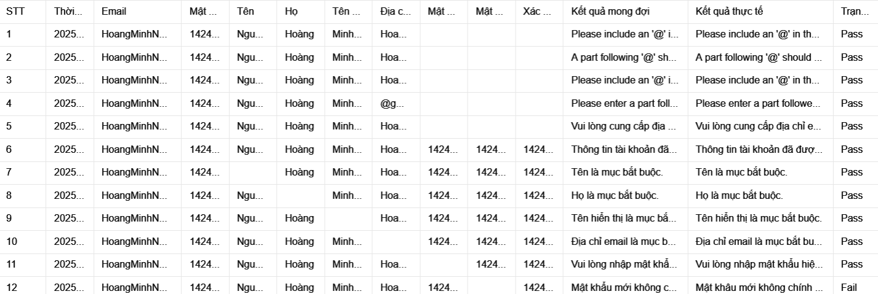
Hình 4- Báo cáo kết quả kiểm thử chức năng Hồ sơ tài khoản

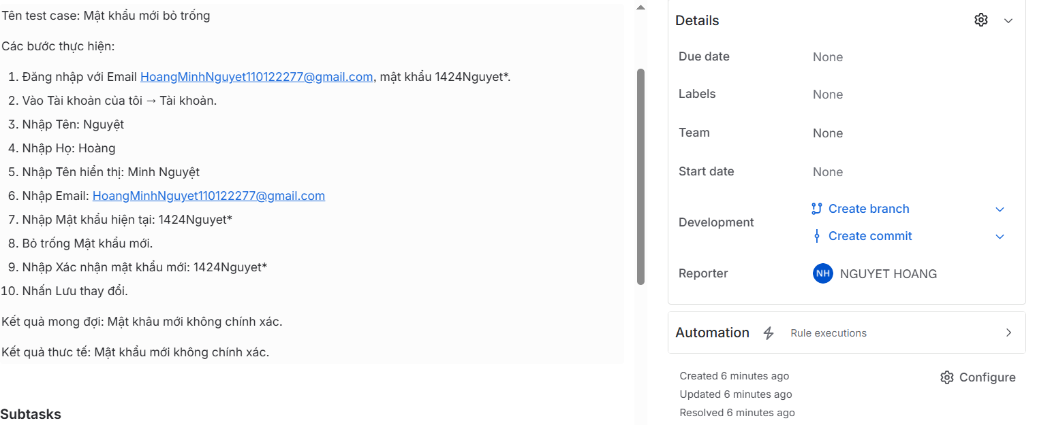
Hình 4- Quản lý lỗi chức năng Hồ sơ tài khoản trên Jira

4.3.4 Báo cáo kiểm thử chức năng Tìm kiếm
Bảng 4- Test case Tìm kiếm
ID | Tên test case | Điều kiện trước | Các bước thực hiện | Kết quả mong đợi | Kết quả thực tế | Status (trạng thái)
TC-TK01 | Tìm kiếm trống | Trang tìm kiếm hoạt động bình thường | 1. Để trống ô tìm kiếm  2. Nhấn “Tìm kiếm” | Please fill out this field. | Please fill out this field. | Pass
TC-TK02 | Tìm kiếm sản phẩm bằng từ khóa “CÀ PHÊ” (chữ in hoa) | Trang chủ hiển thị thanh tìm kiếm | 1. Nhập "CÀ PHÊ"  2. Nhấn “Tìm kiếm” | Cà Phê Phin Giấy Rich & Bold  Coffee Concept | Cà Phê Phin Giấy Rich & Bold Coffee Concept | Pass
TC-TK03 | Tìm kiếm sản phẩm bằng từ khóa “cà phê” (chữ thường) | Trang chủ hiển thị thanh tìm kiếm | 1. Nhập “cà phê”  2. Nhấn “Tìm kiếm” | Cà Phê Phin Giấy Rich & Bold  Coffee Concept | Cà Phê Phin Giấy Rich & Bold Coffee Concept | Pass
TC-TK04 | Tìm kiếm với từ khóa có dấu cách “nhan ngam” | Trang chủ hiển thị thanh tìm kiếm | 1. Nhập “nhan ngam”  2. Nhấn “Tìm kiếm” | Nhãn Ngâm Nước Đường  BODDOB (565 g) | Nhãn Ngâm Nước Đường BODDOB (565 g) | Pass
TC-TK05 | Tìm kiếm bằng mã số sản phẩm “565” | Trang chủ hiển thị thanh tìm kiếm | 1. Nhập “565”  2. Nhấn “Tìm kiếm” | Nhãn Ngâm Nước Đường  BODDOB (565 g) | Nhãn Ngâm Nước Đường BODDOB (565 g) | Pass
TC-TK06 | Tìm kiếm ký tự đặc biệt | Trang chủ hiển thị thanh tìm kiếm | 1. Nhập #67#4  2. Nhấn “Tìm kiếm” | Không tìm thấy sản phẩm nào  khớp với lựa chọn của bạn. | Không tìm thấy sản phẩm nào khớp với lựa chọn của bạn. | Pass
TC-TK07 | Tìm kiếm có khoảng trắng thừa “cà phê” | Trang chủ hiển thị thanh tìm kiếm | 1. Nhập “cà phê”  2. Nhấn “Tìm kiếm” | Cà Phê Phin Giấy Rich & Bold  Coffee Concept | Cà Phê Phin Giấy Rich & Bold Coffee Concept | Pass
TC-TK08 | Tìm kiếm từ khóa “thá” | Trang chủ hiển thị thanh tìm kiếm | 1. Nhập “thá”  2. Nhấn “Tìm kiếm” | Thạch Thủy Tinh Củ Năng Hồng  Boduo (850 g) | Thạch Thủy Tinh Củ Năng Hồng Boduo (850 g) | Pass
TC-TK09 | Tìm kiếm đầy đủ tên sản phẩm "Thạch Thủy Tinh Củ Năng Hồng Boduo (850 g)" | Trang chủ hiển thị thanh tìm kiếm | 1. Nhập "Thạch Thủy Tinh Củ Năng Hồng Boduo (850 g)"  2. Nhấn “Tìm kiếm” | Thạch Thủy Tinh Củ Năng Hồng  Boduo (850 g) | Thạch Thủy Tinh Củ Năng Hồng Boduo (850 g) | Pass
TC-TK10 | Tìm kiếm từ khóa “a" | Trang chủ hiển thị thanh tìm kiếm | 1. Nhập "a"  2. Nhấn “Tìm kiếm” | Bột Milk Foam Nguyên Vị 500g | Bột Milk Foam Nguyên Vị 500g | Pass
TC-TK11 | Tìm kiếm sản phẩm không tồn tại | Trang chủ hiển thị thanh tìm kiếm | 1. Nhập "áo khoác"  2. Nhấn “Tìm kiếm” | Không tìm thấy sản phẩm nào  khớp với lựa chọn của bạn. | Không tìm thấy sản phẩm nào khớp với lựa chọn của bạn. | Pass
TC-TK12 | YM104 | Trang chủ hiển thị thanh tìm kiếm | 1. Nhập "YM104"  2. Nhấn “Tìm kiếm” | French Press Tay Cầm Inox Yami  350ml – YM104/YM107-350 | French Press Tay Cầm Inox Yami  350ml – YM104/YM107-350 | Pass

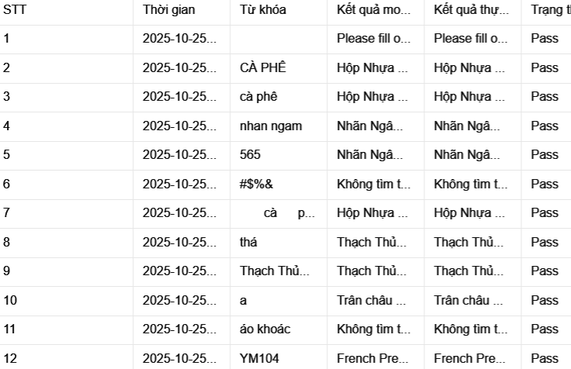
Hình 4- Báo cáo kết quả kiểm thử chức năng Tìm kiếm

4.3.5 Báo cáo kiểm thử chức năng Đặt hàng
Test Case ID | Tên Test Case | Điều kiện trước | Bước thực hiện | Kết quả mong đợi | Kết quả thực tế | Trạng thái
TC01 | Bỏ trống Tên | Đang ở Trang chủ | 1. Truy cập website  2. Nhập từ khóa trơn nâu  3. Nhấn tìm kiếm  4. Chọn SP Ly Giấy Nâu Trơn 16oz  5. Không nhập Tên  6. Nhập Địa chỉ: vĩnh tuy  7. Chọn Thành phố: Hà Nội  8. Nhập SĐT: 0122336523  9. Nhập Email: nguyennam@gmail.com  10. Nhập Ghi chú: không  11. Nhấn Đặt hàng | Mục Tên là mục bắt buộc. | Mục Tên là mục bắt buộc. | Pass
TC02 | Bỏ trống Địa chỉ | Đang ở Trang chủ | 1. Truy cập website  2. Tìm kiếm trơn nâu  3. Chọn Ly Giấy Nâu Trơn 16oz  4. Nhập Tên: nam  5. Không nhập Địa chỉ  6. Chọn Thành phố: Hà Nội  7. Nhập SĐT: 01223365248. Nhập Email: nguyennam@gmail.com  9. Nhập Ghi chú: không  10. Nhấn Đặt hàng | Mục Địa chỉ là mục bắt buộc. | Mục Địa chỉ là mục bắt buộc. | Pass
TC03 | Bỏ trống Thành phố | Đang ở Trang chủ | 1. Truy cập website  2. Tìm kiếm trơn nâu  3. Chọn sản phẩm  4. Nhập Tên: nam  5. Nhập Địa chỉ: vĩnh tuy  6. Không chọn Thành phố  7. Nhập SĐT: 0122336525  8. Nhập Email: nguyennam@gmail.com  9. Nhập Ghi chú: không  10. Nhấn Đặt hàng | Mục Thị trấn / Thành phố là mục bắt buộc. | Mục Thị trấn / Thành phố là mục bắt buộc. | Pass
TC04 | Bỏ trống SĐT | Đang ở Trang chủ | 1. Truy cập website  2. Tìm kiếm trơn nâu  3. Chọn sản phẩm  4. Nhập Tên: nam  5. Nhập Địa chỉ: vĩnh tuy  6. Chọn Thành phố: Hà Nội  7. Không nhập SĐT  8. Nhập Email: nguyennam@gmail.com  9. Nhập Ghi chú: không  10. Nhấn Đặt hàng | Mục Số điện thoại là mục bắt buộc. | Mục Số điện thoại là mục bắt buộc. | Pass
TC05 | Bỏ trống Email | Đang ở Trang chủ | 1. Truy cập website  2. Tìm kiếm trơn nâu  3. Chọn sản phẩm  4. Nhập Tên: nam  5. Nhập Địa chỉ: vĩnh tuy  6. Chọn Thành phố: Hà Nội  7. Nhập SĐT: 0122336527  8. Không nhập Email  9. Nhập Ghi chú: không  10. Nhấn Đặt hàng | Mục Địa chỉ email là mục bắt buộc. | Mục Địa chỉ email là mục bắt buộc. | Pass
TC06 | Nhập dữ liệu hợp lệ | Đang ở Trang chủ | 1. Truy cập website  2. Tìm kiếm trơn nâu  3. Chọn sản phẩm  4. Nhập Tên: nam  5. Nhập Địa chỉ: vĩnh tuy  6. Chọn Thành phố: Hà Nội  7. Nhập SĐT: 0122336528  8. Nhập Email: nguyennam@gmail.com  9. Không nhập Ghi chú  10. Nhấn Đặt hàng | Cảm ơn bạn. Đơn hàng của bạn đã được nhận. | Cảm ơn bạn. Đơn hàng của bạn đã được nhận. | Pass
TC07 | Bỏ trống Tên và Địa chỉ | Đang ở Trang chủ | 1. Truy cập website  2. Tìm kiếm trơn nâu  3. Chọn sản phẩm  4. Không nhập Tên  5. Không nhập Địa chỉ  6. Chọn Thành phố: Hà Nội  7. Nhập SĐT: 0122336529  8. Nhập Email: nguyennam@gmail.com  9. Nhập Ghi chú: không  10. Nhấn Đặt hàng | Mục Tên là mục bắt buộc.Mục Địa chỉ là mục bắt buộc. | Mục Tên là mục bắt buộc.Mục Địa chỉ là mục bắt buộc. | Pass
TC08 | Email sai định dạng | Đang ở Trang chủ | 1. Truy cập website  2. Tìm kiếm trơn nâu  3. Chọn sản phẩm  4. Nhập Tên: nam  5. Nhập Địa chỉ: vĩnh tu  y6. Chọn Thành phố: Hà Nội  7. Nhập SĐT: 0122336529  8. Nhập Email: nguyennam  9. Nhấn Đặt hàng | Mục Địa chỉ email không phải là địa chỉ email hợp lệ. | Mục Địa chỉ email không phải là địa chỉ email hợp lệ. | Pass
TC09 | Email có 2 dấu @ | Đang ở Trang chủ | 1. Truy cập website  2. Tìm kiếm trơn nâu  3. Chọn sản phẩm  4. Nhập Tên: nam  5. Nhập Địa chỉ: vĩnh tuy  6. Chọn Thành phố: Hà Nội  7. Nhập SĐT: 0122336530  8. Nhập Email: nguyennam@@gmail.com  9. Nhấn Đặt hàng | Mục Địa chỉ email không phải là địa chỉ email hợp lệ | Mục Địa chỉ email không phải là địa chỉ email hợp lệ | Pass
TC10 | Email có số cuối | Đang ở Trang chủ | 1. Truy cập website  2. Tìm kiếm trơn nâu  3. Chọn sản phẩm  4. Nhập Tên: nam  5. Nhập Địa chỉ: vĩnh tuy  6. Chọn Thành phố: Hà Nội  7. Nhập SĐT: 0122336530  8. Nhập Email: lieuly@gmail.com2  9. Nhấn Đặt hàng | Cảm ơn bạn. Đơn hàng của bạn đã được nhận. | 1. Truy cập website  2. Tìm kiếm trơn nâu  3. Chọn sản phẩm  4. Nhập Tên: nam  5. Nhập Địa chỉ: vĩnh tu  y6. Chọn Thành phố: Hà Nội  7. Nhập SĐT: 0122336529  8. Nhập Email: G19  9. Nhấn Đặt hàng | Pass
TC11 | SĐT ngắn | Đang ở Trang chủ | 1. Truy cập website  2. Tìm kiếm trơn nâu  3. Chọn sản phẩm  4. Nhập Tên: nam  5. Nhập Địa chỉ: vĩnh tuy  6. Chọn Thành phố: Hà Nội  7. Nhập SĐT: 2122  8. Nhập Email: lieuly@gmail.com3  9. Nhấn Đặt hàng | Cảm ơn bạn. Đơn hàng của bạn đã được nhận. | Cảm ơn bạn. Đơn hàng của bạn đã được nhận. | Pass

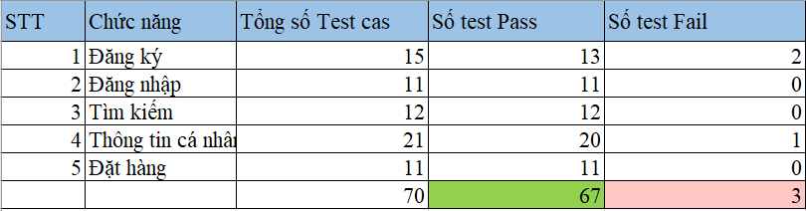
Hình 4- Báo cáo kiểm thử chức năng website Dụng cụ Bar Cafe

CHƯƠNG 5: KẾT LUẬN

5.1 Kết quả đạt được: Kiến thức và Sản phẩm

5.1.1 Kiến thức
Đề tài đã giúp củng cố và mở rộng kiến thức chuyên môn, cụ thể:
- Kiểm thử tự động: Nắm vững lý thuyết về kiểm thử tự động, quy trình, lợi ích và so sánh với kiểm thử thủ công.
- Selenium WebDriver: Thành thạo việc sử dụng Selenium WebDriver để tương tác và điều khiển trình duyệt, xác định phần tử (Locator Strategies) trên các ứng dụng web động.
- Mô hình Kiến trúc: Áp dụng thành công và nắm vững kiến trúc Page Object Model (POM) trong việc tổ chức mã nguồn kiểm thử, giúp tăng tính tái sử dụng và dễ bảo trì.
- Kiểm thử Hướng Dữ liệu (DDT): Thực hiện kỹ thuật Data-Driven Testing, sử dụng các nguồn dữ liệu bên ngoài (ví dụ: file Excel/CSV/JSON) để thực thi cùng một kịch bản kiểm thử với nhiều bộ dữ liệu khác nhau (ví dụ: kiểm thử đăng nhập với hơn 10 trường hợp dữ liệu khác nhau).
- Báo cáo Kiểm thử: Tích hợp và sử dụng các công cụ tạo báo cáo chuyên nghiệp như ExtentReports để tạo ra báo cáo kiểm thử trực quan, chi tiết (bao gồm log, screenshot khi lỗi, và phân tích thời gian thực thi).

5.1.2 Sản phẩm
Sản phẩm chính của đề tài là một Framework Kiểm thử Tự động hoàn chỉnh dựa trên Selenium WebDriver và ngôn ngữ lập trình Python
- Tên sản phẩm: Framework Kiểm thử Tự động cho Website Dụng cụ Bar Cafe.
- Công cụ sử dụng: Selenium WebDriver, Mô hình POM, Data-Driven Testing.
- Chức năng kiểm thử: Đăng ký, Đăng nhập, Tìm kiếm, Hồ sơ tài khoản.

5.2 Những hạn chế của đề tài

5.2.1 Sản phẩm
- Phạm vi Kiểm thử Hạn chế: Đề tài chỉ tập trung vào Kiểm thử Chức năng (Functional Testing) trên giao diện web (UI). Các loại kiểm thử quan trọng khác như:
- Kiểm thử Hiệu năng (Performance Testing) (ví dụ: Tải và Ổn định hệ thống) chưa được triển khai.
- Kiểm thử Bảo mật (Security Testing) (ví dụ: SQL Injection, XSS) không nằm trong phạm vi.
- Kiểm thử API (API Testing) chưa được tích hợp trong Framework.Tốc độ Thực thi: Việc kiểm thử toàn bộ qua UI bằng Selenium thường chậm hơn so với kiểm thử API hoặc kiểm thử ở lớp dưới. Dù có áp dụng POM, tốc độ thực thi vẫn bị giới hạn bởi thời gian tải trang và tương tác của trình duyệt.
- Tính Ổn định (Flakiness): Các kịch bản kiểm thử vẫn có thể gặp hiện tượng "Flaky Test" (test lúc pass lúc fail) do sự đồng bộ không hoàn hảo (Synchronization Issues) giữa tốc độ thực thi của script và tốc độ tải các phần tử AJAX/JavaScript của website.

5.2.2 Kỹ năng
- Phân tích Thiết kế Hệ thống: Thời gian nghiên cứu và thực hiện chưa đủ để triển khai một hệ thống quản lý kiểm thử tự động toàn diện.
- Kỹ năng Lập trình Tối ưu: Code kiểm thử có thể chưa đạt đến mức tối ưu nhất về hiệu năng hoặc sử dụng các Design Pattern nâng cao.
- Tích hợp CI/CD: Framework mới chỉ chạy cục bộ, chưa được tích hợp hoàn toàn và chạy tự động trên môi trường Tích hợp Liên tục/Triển khai Liên tục (CI/CD) như Jenkins, GitLab CI hay GitHub Actions.

5.3 Hướng phát triển của đề tài

5.3.1 Mở rộng Phạm vi Kiểm thử và Tích hợp:
- Tích hợp API Testing: Bổ sung thư viện Rest-Assured vào Framework để kiểm thử các API của website (ví dụ: API giỏ hàng, API đăng nhập) song song hoặc trước khi kiểm thử UI, giúp tăng tốc độ và độ tin cậy.
- Kiểm thử Hiệu năng: Nghiên cứu và tích hợp công cụ như JMeter hoặc Gatling để đo lường hiệu năng của các giao dịch quan trọng (Đăng nhập, Đặt hàng) của website.

5.3.2 Tối ưu hóa Framework và Giảm Flakiness:
- Sử dụng Design Pattern nâng cao: Áp dụng các mô hình như Singleton Pattern để quản lý WebDriver hoặc Factory Pattern để khởi tạo các Page Object, giúp mã nguồn trở nên chuyên nghiệp và dễ quản lý hơn.
- Xử lý Đồng bộ: Cải thiện việc sử dụng Explicit Waits và các kỹ thuật chờ tiên tiến (ví dụ: Fluent Wait, Custom Wait Condition) để loại bỏ các Flaky Tests và tăng tính ổn định của Framework.

TÀI LIỆU THAM KHẢO
[1] Trường Đại học Sư phạm Kỹ thuật Hưng Yên, Kiểm thử phần mềm tự động, Hưng Yên, 2025.
[2] Software Testing Foundation Syll, "ISTQB Foundation," 2023. [Online]. Available: https://www.istqb.org.
[3] Selenium Project, "Selenium WebDriver Documentation," 2024. [Online]. Available: https://www.selenium.dev/documentation/.
[4] Pytest Development Team, Pytest Framework, "Official Documentation," 2024. [Online]. Available: https://docs.pytest.org.
[5] Qameta Software, "Allure Framework Documentation," 2024. [Online]. Available: https://allurereport.org/docs/.
[6] OpenPyXL Team, OpenPyXL, "Excel Automation Library for Python," 2023. [Online]. Available: https://openpyxl.readthedocs.io/.

